与教材对应

课程介绍

一、课程的设置、性质及特点
《流体力学》课程是研究流体机械运动规律及其应用的科学，是力学的分支学科，是全国高等教育自学考试建筑工程专业必考的一门专业基础课。本课程的学习目的在于使学生掌握流体运动的基本概念、基本理论和基本计算方法。促使学生在掌握物理概念的基础上注重理论联系实际，具备对简单系统进行定性分析的能力，学以致用，为认识建筑工程与大气和水环境的关系，从事技术工作的适应能力和创新能力打下基础。
考试中的题型规范有序，试题难度降低，三大守恒定律贯穿考题，学员在学习的过程中要熟练掌握教材中典型的例题。
本课程的性质及特点：
1．建筑工程专业的一门专业基础课，为后续专业课学习及实际应用打下了必要的基础；
2．本课程的理论基础部分是前四章，分别是绪论、流体静力学、流体动力学基础、流动阻力和水头损失，其余各章是基础理论在各典型流动条件下的应用，分别是孔口、管嘴出流和有压管流、明渠流、堰流、渗流等，三大守恒定律贯穿整个教材。

二、教材的选用
本课程所选用教材是全国高等教育自学考试指定教材，该书由刘鹤年教授主编，武汉大学出版社出版（2006版）。

三、章节体系
1．本书可以从基础理论知识和各种典型流动条件的实际应用两方面来讲解：
（1）基础理论知识介绍：
第一章 绪论
（流体力学概述、作用在流体上的力及流体的主要物理性质）
第二章 流体静力学
（静压强的特性、静压强的分布规律以及作用在平面上和作用曲面上的静水总压力的计算）
第三章 流体动力学基础
（流体运动的描述、欧拉法的概念以及应用连续性方程、能量方程和动量方程分析计算总流运动）
第四章 流动阻力和水头损失
（粘性流体的两种流态，及各自在管道或渠道内流动的阻力规律和水头损失的计算方法）
（2）典型流动条件的实际应用：
第五章 孔口、管嘴出流和有压管流
（孔口、管嘴出流和有压管流的水力特点，基本公式及水力计算，有压管流中的水击现象）
第六章 明渠流动
（明渠流动的特点，明渠均匀流的水力计算和棱柱形渠道非均匀渐变流水面曲线分析）
第七章 堰流
（堰流的水力特征，各种堰型的特点及水力计算）
第八章 渗流
（渗流的基本概念及普通井和自流井的水力计算）
最后一章是量纲分析和相似原理，要点是量纲和谐原理和量纲分析方法、相似准则及模型试验。

考情分析

一、历年真题的分布情况
（一）知识点分布
从近几年真题试卷来看，考试内容覆盖了教材九章的全部内容。单选题和填空题覆盖面最广，基本上每章都能涉及，主要依据知识点的可考性而定。名词解释题主要是考查学生掌握基本概念的能力。名词解释意在掌握教材中的典型概念。简单应用题是对教材中简单的流动条件下的实际应用的计算和作图。计算题每年出题的章节不一样，占有30%的分量，但主要是连续性方程、能量方程及动量方程解决典型流动条件下的实际应用。从整体来看，教材9章内容知识点分布不均匀，重点章节也是考点最多的主要分布在第2章，第3章，第4章，第5章，第6章，第1章、第7章、第8章及第9章相对来说是知识点考查较少，计算大题不常见，但往年也涉及到。
结论：在全面阅读教材的基础上，掌握重点章节内容，着重掌握连续性方程、能量方程及动量方程解决典型流动条件下的实际应用。
（二）试题难度
从试题难度来看，可以分为易、较易、较难和难四个等级。试卷中不同难度试题的分数比例一般为2:3:3:2。对于重点知识每年都会重复出现，只是以不同的形式，或者考查不同的内容。虽然每年均有偏题出现，一般是属于课程涉及的较细的内容，但所占比例较低，属于正常情况。总体而言，试题难度中等。

二、历年真题结构分析及答题技巧
（一）单选题（10题×2分=20分）
①基础理论知识（2011：1-4）
例：4．输油管道直径为0.1m，流动为层流状态，实测管轴流速0.8m/s，通过的流量为（ ）
A．0.314L/s B．0.628L/s
C．3.14L/s D．6.28L/s
【答案】C
【解析】知道圆管中的层流运动，过流断面上流速呈抛物线分布，所以平均流速是最大流速的一半，公式$Q=v⋅A$，答案是C。
②典型流动条件的实际应用
例：5．从水管末端突然关阀开始，水击波传播过程中，四个阶段的传播波依次是（ ）
A．增压、减压、减压、增压 B．减压、增压、减压、增压
C．增压、减压、增压、减压 D．减压、增压、增压、减压
【答案】A
【解析】有压管道中水击波的传播过程。
第一阶段，增压波从阀门向管道进口传播，处于增压状态；
第二阶段，减压波从管道进口向阀门传播，处于减压状态；
第三阶段，减压波从阀门向管道进口传播，处于减压状态；
第四阶段，增压波从管道进口向阀门传播，处于增压状态。
例：9．当堰上水头H=0.05～0.25m时，顶角为90°的三角形薄壁堰的流量Q与H的关系是（ ）
A.Q ∝ H^{1.0} B.Q ∝ H^{1.5}
C.Q ∝ H^{2.0} D.Q ∝ H^{2.5}
【答案】D
【解析】当用矩形薄壁堰量测流量时，为小流量时，堰上水头很小，不宜准确测量，需要采用三角形堰。
顶角$θ=\text{90}°$，三角薄壁堰的流量可以按下式计算：
当$H=0\text{.}\text{05}\text{\sim }0\text{.}\text{25}$时，$Q=1\text{.}4H^{2\text{.}5}$
当$H=0\text{.}\text{05}\text{\sim }0\text{.}\text{55}$时，$Q=1\text{.}\text{343}H^{2\text{.}\text{47}}$计算公式和宽顶堰一样。
单选题的解题技巧：要求考生能够对教材中的重要知识点诸如定义、基本概念、性质、主要公式、重要结论等有清晰准确的认识，并能做出正确的选择来解决此部分考题的问题。
（二）填空题（10题×2分=20分）
更多的是性质、主要公式、重要结论的分析和简单计算的考核。
14．流体由直管流入断面很大的容器时，其局部水头损失系数ζ=___________。
【答案】1
【解析】突然扩大管的局部水头损失系数：$ξ_{1}=(1−\frac{A_{1}}{A_{2}})$或$ξ_{2}=(\frac{A_{2}}{A_{1}}−1)$，流体由管道流入很大的容器时，作为突然扩大管的特例，$ξ=1$
17．水力最优梯形断面的水力半径R_{h}与水深h的比值为____________。
【答案】1/2
【解析】明渠均匀流中，在任何边坡系数m的情况下，水力最优梯形断面的水力半径R_{h}为水深h的一半。
填空题的解题技巧：结论，答题能否正确，关键还是对课程内容和基本概念的把握程度。对教材中基本知识点把握，将教师提示的易考点掌握即可解决此难点。
（三）名词解释（5题，计15分）
分布于大纲中需要领会、识记、简单应用和综合应用的内容；
24.简单管道
【答案】沿程直径不变、流量也不变的管道称为简单管道。
【解析】P128,不仅要知道长管的定义，还要知道长管的水力计算，知道哪种现象属于长管。
（四）简答题（3题，计15分）
简答题：更多的是来自于大纲第3章、第7章、第8章、第9章中的领会、识记、简单计算求流量和流速的题。
26．如图所示输水管经三通管分流。已知管径分别为d₁=200mm、d₂=100mm和d₃=150mm,断面平均流速分别是v₁=2m/s和v₂=1.5m/s，试求断面平均流速v₃.

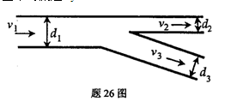
【答案】$\frac{\text{26}}{9}$ m/s
【解析】该题考查的是流量的概念和连续性方程。利用连续性方程$Q=v⋅A$，又知并联管路中，$Q_{1}=Q_{2}+Q_{3}$，即$v_{1}A_{1}=v_{2}A_{2}+v_{3}A_{3}$，圆管的面积$A=\frac{{πd}^{2}}{4}$，把已知条件带入上式得出$v_{3}=\frac{\text{26}}{9}$ m/s。
简单题的解题技巧：不要止步于听明白的阶段，还要善于理解情况下的归纳。
（五）计算题（3题×10分=30分）
30.图示为压力输水管道的渐变段。已知管道直径分别为d₁=1.5m，d₂=1.0m，压力表读数p_{M}=300kPa，流量Q=2.5m³/s，若不计水头损失，试求渐变段支座受到的轴向力。
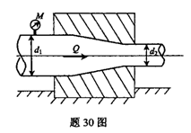

解：根据已知条件，应用连续性方程，$Q=v⋅A$，可以得出两个断面的流速为
$v_{1}=\frac{Q}{A_{1}}≈1\text{.}\text{42}$m/s，$v_{2}=\frac{Q}{A_{2}}≈3\text{.}2$m/s。
取1-1，2-2断面列伯努利方程为：
$z_{1}+\frac{p_{1}}{ρg}+\frac{α_{1}v_{1}^{2}}{2g}=z_{2}+\frac{p_{2}}{ρg}+\frac{α_{2}v_{2}^{2}}{2g}$（其中$z_{1}=z_{2}=0$，$α_{1}=α_{2}=1$）
得到$p_{2}=\text{295}\text{.}\text{89}{\text{kp}}_{a}$
应用动量方程：
$$p_{1}\frac{π}{4}d_{1}^{2}−p_{2}\frac{π}{4}d_{2}^{2}−R_{x}=ρQ(v_{2}−v_{1})$$
解出$R_{x}=\text{293}\text{.}\text{15}\text{kN}$
计算题的解题技巧：熟练掌握连续性方程、能量方程及动量方程。每年的试卷都有此类计算大题，而且三大守恒方程贯穿整个教材和大纲，要明确透彻而且会分析应用。要求多练习。

三、学习方法
1.对这门课程学习之前要对教材浏览一遍，了解学习的大致内容及结构，以便在今后的学习工程中相互联系。在学习时要做好笔记来加强记忆，还要积极思考，同时结合相关辅导书的练习题，做完题要注意分析总结，巩固所学的知识，考生一定要以考试大纲和教材作为学习的依据，掌握教材的知识点，从历年命题特点看，抓住教材是根本。
2. 合理安排复习时间，“趁热打铁”，当天学习的功课当天必须复习，要巩固复习，一定要克服不看书复习就做作业，把书当成工具书查阅的不良习惯。广泛采用综合复习方法，即通过找出知识的左右关系和纵横之间的内在联系。综合复习具体可分“三步走”：首先是统观全局，浏览全部内容，通过唤起回忆，初步形成完整的知识体系印象，其次是加深理解，对所学内容进行综合分析，最后是整理巩固。
3.最后把课本从头到尾精读三遍，遍布教材的每一个角落，甚至是认为不太重要的细节问题都是考点，进行识记，然后把重要的知识点在脑海中过滤一遍，争取做到“张口就来”，达到把书学薄，在学厚的境界。

内容串讲

第一部分 理论基础知识（Ch1～4）

第一章 绪论

常见考点
1.流体的基本特征
2.流体的连续介质假设
3.作用在流体上的力
4.流体的主要物理性质

第一节 流体力学及其任务
1.流体的基本特性具有流动性，是流体区别固体的特征。
2.连续介质假设（考点1）
连续介质假设：把流体当做是由密集质点构成的、内部无空隙的连续体来研究，这里所说的质点是指大小同所有流动空间的相比微不足道，又含有大量分子，具有一定质量的流体微元。
【例题·填空题】连续介质假设是（ ）
【答案】连续介质假设：把流体当做是由密集质点构成的、内部无空隙的连续体来研究。
【解析】按照连续介质假设，流体中的物理量都可以视为空间坐标和时间变量的函数。

第二节 作用在流体上的力
1.作用在流体上的力（考点2）：
（1）表面力，分别是剪应力和压应力
（2）质量力，重力是常见的质量力，惯性力也归为质量力。
单位质量力：$f_{B}=\frac{F_{B}}{m}$
如作用在流体上的质量力只有重力，此时单位质量力为g，方向向下。
【例题·单选题】下列属于质量力的是（ ）
A.剪切力 B.压力
C.重力 D.表面张力
【答案】C
【解析】该题考查质量力包含的内容。质量力，重力是常见的质量力，惯性力也归为质量力。
如作用在流体上的质量力只有重力，此时单位质量力为g，方向向下。

第三节 流体的主要物理性质
流体的主要物理性质包括：惯性，粘性及压缩性和膨胀性。
1.惯性
水的密度为1000 kg/m³，水银的密度为13600kg/m³，0℃空气的密度为1.29 kg/m³。
2.牛顿内摩擦定律（粘性定律）（考点3）
流体内部相邻流层间存在着剪切力，即内摩擦力这就是粘性的表象。粘性是流体的内摩擦特性。
动力粘性系数μ：是反映流体粘滞性大小的系数。单位： Pa·s
运动粘性系数ν：ν＝μ/ρ 物理单位： m²/s
dy
y
u
du

牛顿内摩擦定律（粘性定律）：流体的内摩擦力T 与流速梯度$\frac{U}{h}＝\frac{\text{du}}{\text{dy}}$成比例，与流层的接触面积A成比例，与流体的性质有关，与接触面上的压力无关。即以应力表示为：$τ＝μ\frac{\text{du}}{\text{dy}}$
液体运动时，流体因粘性产生的内摩擦力与微团的剪切变形速度成正比。
【例题·单选题】如下图所示，一平板在油面上作水平运动。已知平板运动速度$υ$=lm／s，平板与固定边界的距离为$δ$=5mm，油的[动力]粘度$μ$=0.1Pa·s，则作用在平板单位面积上的粘滞阻力为（ ）
A.10pa B.15Pa
C.20Pa D.25Pa
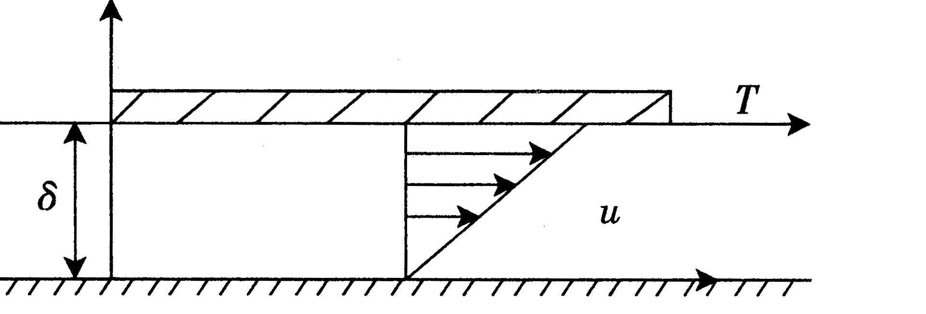

【答案】C
【解析】该题考查的是牛顿内摩擦定律的内容。牛顿内摩擦定律$τ＝μ\frac{\text{du}}{\text{dy}}$，因为油层内流速分布按直线分布$\frac{\text{du}}{\text{dy}}=\frac{v}{δ}$，故$τ＝μ\frac{\text{du}}{\text{dy}}=0\text{.}1×\frac{1}{0\text{.}\text{005}}=\text{20}$ Pa正确答案是C选项。
【例题·填空题】粘性是（ ）
【答案】粘性是流体在运动过程中出现阻力，产生机械能损失的根源，粘性是流体的内摩擦特性。
粘性是对流体运动有重要影响的固有属性。
【解析】该题考查的是粘性的定义。粘性是流体的内摩擦特性。粘性是对流体运动有重要影响的固有属性。
粘度的影响因素
（1）液体：内聚力是产生粘度的主要因素，当温度升高，分子间距离增大，吸引力减小，因而使剪切变形速度所产生的切应力减小，所以μ值减小。
（2）气体：气体分子间距离大，内聚力很小，所以粘度主要是由气体分子运动动量交换的结果所引起的。温度升高，分子运动加快，动量交换频繁，所以μ值增加。
3.压缩性和膨胀性
（1）液体的压缩性和膨胀性
压缩系数$κ$： $κ=−\frac{1}{V}\frac{\text{dV}}{\text{dp}}$ m²/N
体积V的变化可用密度ρ的变化代换：$κ=\frac{1}{ρ}\frac{dρ}{\text{dp}}$
体积模量K：体积压缩系数$κ$的倒数
膨胀性：液体体积随温度升高而增大的性质
膨胀系数 $α_{v}=\frac{1}{V}\frac{\text{dV}}{\text{dt}}=−\frac{1}{ρ}\frac{dρ}{\text{dt}}$ 1/℃
水的压缩性和膨胀性都很小，压强增加一个大气压，体积压缩率约为1/20000；在常温（10-20℃）下，温度升高1℃，体积膨胀率约为1.5/10000。
（2）气体的压缩性
完全气体状态方程 pv＝RT， R=8314/M(J/kgK),空气的气体常数287J/kg·K。
【例题·单选题】不可压缩流体的特征是（ ）
A.温度不变 B.密度不变
C.压强不变 D.粘度不变
【答案】B
【解析】该题考查的是不可压缩流体。不可压缩流体，是指流体的每个质点在运动全过程中，密度不变化的流体。对于均质的不可压缩流体，密度时时处处都不变化，即为常数。所以正确答案是B选项。

第二章 流体静力学

常见考点
1.静止流体中应力的特性
2.液体静压强的分布
3.液柱式测压计
4.作用在平面上的静水总压力
5.作用在曲面上的静水总压力

第一节 静止流体中应力的特性
1．流体在静止状态下的力学规律，此时流体中只存在压应力。
【例题·单选题】流体在静止时( )
A．既可以承受压力，也可以承受剪切力
B．既不能承受压力，也不能承受剪切力
C．不能承受压力，可以承受剪切力
D．可以承受压力，不能承受剪切力
【答案】D
【解析】该题考查的是静止流体的受力。流体静止状态下，流体中只存在压应力，所以正确答案是D选项。
2.流体静压强的特性
（1）流体静压强的方向沿作用面的内法线方向。
流体具有易流动性，不能承受拉应力、切应力。
（2）平衡流体中，沿各个方向作用于同一点的静压强的大小相等，与作用方向无关。
即： p=p(x,y,z) p_{x}=p_{y}=p_{z}=p

第二节 流体平衡微分方程
1. 流体平衡微分方程（即欧拉平衡微分方程）：
$\begin{aligned}\left.X−\frac{1}{ρ}\frac{∂p}{∂x}=0 | \right\}\left.Y−\frac{1}{ρ}\frac{∂p}{∂y}=0 | \right\}\end{aligned}$
物理意义：静止流体中，各点单位质量流体所受的表面力与质量力彼此相等。
2. 等压面：流体中压强相等的空间点构成的面。
通过平衡微分方程的综合式证明等压面与质量力正交。当质量力只有重力时，等压面是水平面；
若除重力之外还有其它质量力作用，则等压面是与质量力的合力正交的非水平面。

第三节 重力作用下液体静压强的分布（考点4）
1.流体静力学基本方程p=p₀+ρgh
特性：（1）静压强的大小与液体的体积无关。
（2）两点的压强差，等于两点之间单位面积垂直液柱的重量。
（3）处于平衡状态下的不可压缩流体中，液体内任意一点压强的变化，等值地传递到其他各点，即帕斯卡原理。
2、压强的度量
（1）绝对压强：是以绝对真空状态下的压强（绝对零压强）为基准计量的压强。
（2）相对压强：是以当地大气压强为基准而计算的压强。可“＋”可“– ”，也可为“0”。
（3）真空度：指某点绝对压强小于大气压强的数值。
注意：计算时若无特殊说明，均采用相对压强计算。
【例题·填空题】绝对压强与相对压强之间相差一个______大气压。
【答案】当地
【解析】该题考查的是压强的度量。
（1）绝对压强：是以绝对真空状态下的压强（绝对零压强）为基准计量的压强。
（2）相对压强：是以当地大气压强为基准而计算的压强。
所以答案是当地。
【例题·填空题】露天水池中，水面下0.6m深度处的相对压强为（ ）
A.0.60Kp B.1.47kPa
C.2.94kPa D.5.88kPa
【答案】D
【解析】该题考查的是流体静力学基本方程p=p₀+ρgh的应用及压强的度量。露天水池，水面的相对压强为0，依据流体静力学基本方程p=p₀+ρgh=0+1000Kg/m³×9.8m/s²×0.6m=5.88kPa。
静压水头面
A
B
Z_{A}
p'_{A}/γ
Z_{B}
p_{B}/γ
测压管水头面
p_{a}/γ

3、流体静力学基本方程的几何意义与能量意义
$$z+\frac{p}{ρg}=\text{常数}$$

位置水头z ：几何意义是任一点在基准面0-0以上的位置高度。
物理意义是单位重量流体具有的相对于基准面的重力势能。
静压高度$\frac{p}{ρg}$：表示某点液体在相对压强p作用下能够上升的高度。
物理意义是单位重量流体所具有的压强势能。
测压管水头$z+\frac{p}{ρg}$：位置水头与测压管高度之和，即测压管水头。
物理意义是静止流体中单位重量流体的总势能。
【例题·填空题】液体静力学基本方程z+$\frac{p}{ρg}$=C的物理意义是静止液体中各点单位重量流体具有的（ ）相等。
【答案】总势能
【解析】该题考察的是静力学基本方程的各项参数的意义，测压管水头$z+\frac{p}{ρg}$：位置水头与测压管高度之和，即测压管水头。物理意义是静止流体中单位重量流体的总势能。
第四节 测量压强的仪器
1、液体式测压计
（1）测压管
（2）U形管测压计（考点5）
适用范围：用于测定管道或容器中某点流体压强，通常被测点压强较大。
（3）倾斜式微压计
（4）为提高量测精读时使用。
2、金属压力表
用于测量较大压强，使用方便。读数为相对压强

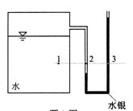
【例题·单选题】如图所示，密闭容器上装有U型水银测压计。在同一水平面上1、2、3点上的压强关系为( )
A．p₁=p₂=p₃
B．p₁＜p₂＜p₃
C．p₁＞p₂＞p₃
D．p₁＞p₂=p₃
【答案】C
【解析】该题考查的是U形管测压计及流体静力学基本方程p=p₀+ρgh的应用。由图中可以看出点3的压强要小于点2的压强，点2的压强和容器中水平面的压强是一样的，所以点2的压强小于点1的压强，正确答案是C。
【例题·计算题】如题26图所示，用真空计B测得封闭水箱液面上的真空度为0.98kPa，若敞口油箱的液面低于水箱液面的高度H=1.5m，油柱高h₁=5.6m，水银柱高h₂=0.2m，求油的密度。
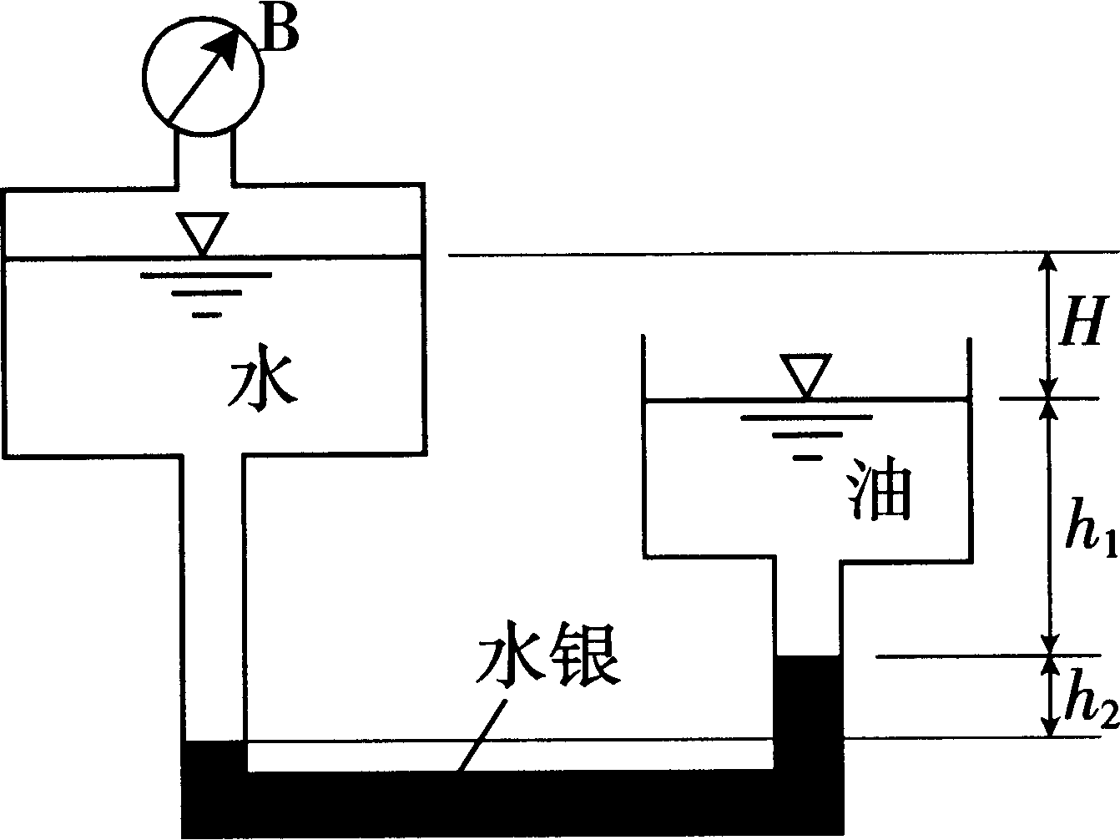

【答案】由题意知$p_{B}=−0\text{.}\text{98}$kPa$=−\text{980}$Pa
取等压面M—N
$$p_{M}=p_{B}+ρ_{水}g\left(H+h_{1}+h_{2}\right)$$
$$p_{N}=p_{油}{\text{gh}}_{1}+ρ_{\text{水银}}{\text{gh}}_{2}$$
$$p_{油}=\frac{p_{B}+ρ_{水}g\left(H+h_{1}+h_{2}\right)−ρ_{\text{水银}}{\text{gh}}_{2}}{{\text{gh}}_{1}}$$
$$=\frac{−\text{980}+\text{1000}×9\text{.}8×\left(1\text{.}5+5\text{.}6+0\text{.}2\right)−\text{13600}×9\text{.}8×0\text{.}2}{9\text{.}8×5\text{.}6}$$
$=\frac{\text{43904}}{\text{54}\text{.}\text{88}}=\text{800}$kg/m³
第五节 作用在平面上的静水总压力（考点6）
1.图算法
P=Sb
绘出压强分布图，静水总压力的大小等于平面上各点静水压强的总和，因此等于压强分布图的面积S乘以受压面的宽度b。
总压力的作用线通过压强分布图的形心，作用线与受压面的交点就是总压力的作用点。
2.解析法
$$P=ρ{\text{gh}}_{c}A$$
$h_{c}$：受压面形心的淹没深度
A：受压面的面积
$y_{c}$：受压面形心到ox轴的距离
结论：静止液体作用于任意形状平面壁上的总压力P，大小等于受压面面积A与其形心处的静水压强之积，方向为受压面的内法线方向。
设压力作用点D到x轴的距离为yc，则： $y_{D}=y_{c}+\frac{I_{c}}{y_{c}A}$
式中：Ic—受压面积绕其形心轴的面积二次矩。
第六节 作用在曲面上的静水总压力（考点7）
实际的工程曲面，如圆柱形水池壁面、圆管壁面、弧形闸门以及球形容器等，多为二向曲面或球面。作用在二向曲面上的总压力是平面汇交的分布力的合力。
1.曲面上的总压力
（1）作用在曲面上的静水总压力的水平分力等于作用在该曲面的铅垂投影面上的压力。
$$P_{x}=ρ{\text{gh}}_{c}A_{x}$$
作用在曲面上的静水总压力的铅垂分力等于压力体的重量。
$$P_{z}=ρ\text{gV}$$
总压力 $P=\sqrt{P_{x}^{2}+P_{Z}^{2}}$
总压力的作用线与水平面夹角： $α=\text{arctg}\frac{P_{z}}{P_{x}}$
总压力的作用点：过P_{z}作用线和P_{x}的作用线得交点，作于水平面成α角的直线线，即为P的作用线，该作用线与曲面的交点即为总压力的作用点。
（2）压力体：某一曲面之上的液体体积。
压力体体积的组成：（1）受压曲面本身；
（2）通过曲面周围边缘所作的铅垂面；
（3）自由液面或自由液面的延长线。
压力体的种类：实压力体（正压力体）和虚压力体（负压力体）。

实压力体充满液体，P_{z}方向向下； 虚压力体不为液体充满，P_{z}方向向上。
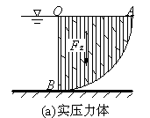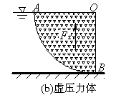
【例题·计算题】如图所示开口盛水容器，容器壁上设有半径R=0.4m的半球盖AB．已知球形盖中心点的水深h=1.6m，不计半球盖自重，试求半球盖连接螺栓所受的总拉力和总切力。(球体体积公式为$\frac{4}{3}{πR}^{3}$)
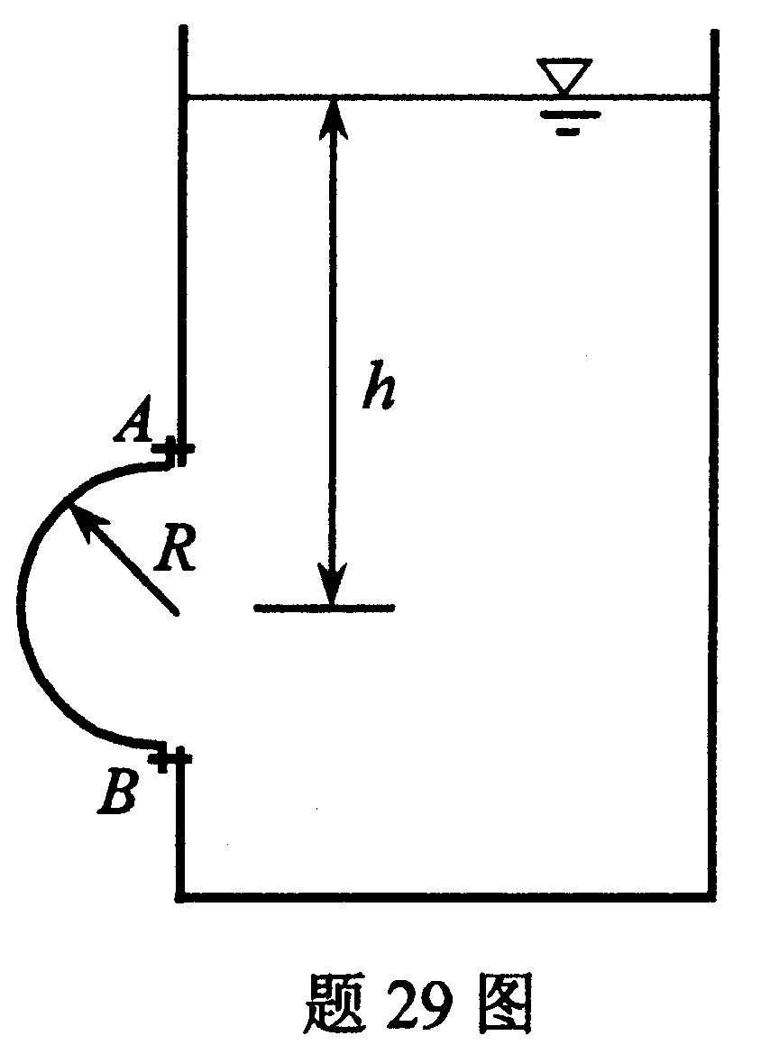
【答案】（1）连接螺栓所受总拉力，即半球盖所受静水总压力的水平分力
$$P_{X}=p_{C}A=ρ\text{gh}{πR}^{2}$$
$=1×9\text{.}8×1\text{.}6×π×0\text{.}4^{2}=7\text{.}\text{88}$kN
（2）连接螺栓所受总切力，即半球盖所受静水总压力的铅垂分力
$$P_{z}=ρ\text{gV}=ρg\frac{2}{3}{πR}^{3}$$
$=1×9\text{.}8×\frac{2}{3}×π×0\text{.}4^{3}=1\text{.}\text{31}$kN
【例题·计算题】如下图所示，在蓄水容器垂直壁的下面有一1／4圆柱面的部件AB，该部件的长度l=1.0m，半径R=0.4m，水深h=1.2m，试求作用在部件AB上的静水总压力，要求绘制水平分力的压强分布图和铅垂分力的压力体图。

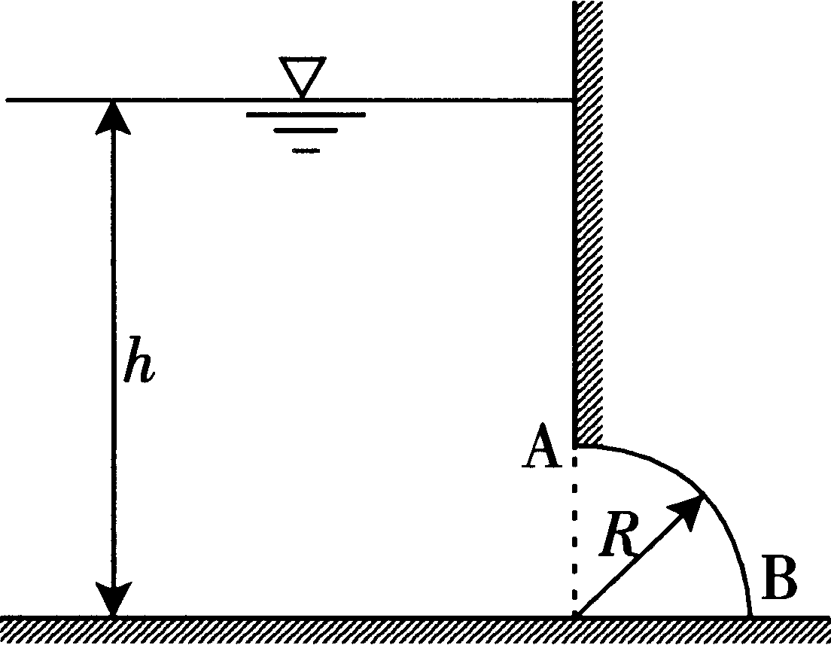

【答案】水平分力$P_{x}=ρ{\text{gh}}_{C}A_{x}$
$h_{C}=h−R/2=1\text{.}2−0\text{.}4/2=1\text{.}0$m
$A_{x}=\text{Rl}=0\text{.}4×1=0\text{.}4$m²
水平分力$P_{x}=\text{1000}×9\text{.}8×1\text{.}0×0\text{.}4=\text{3920}$N（→）
水平分力的压强分布图如答图所示
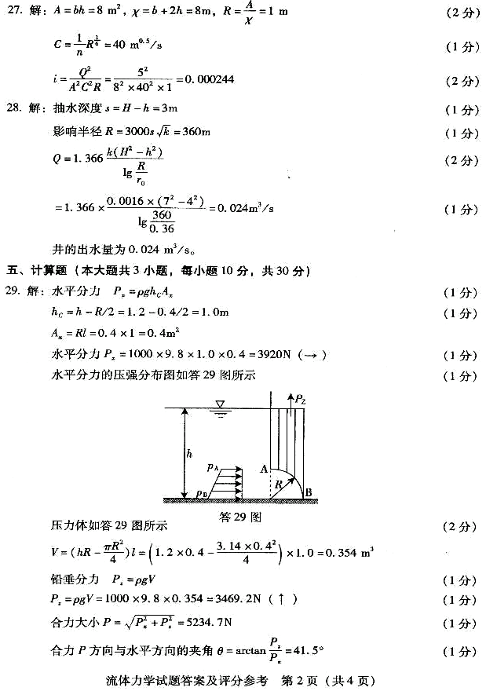
压力体如答上图所示
$V=\left(\text{hR}−\frac{{πR}^{2}}{4}\right)l=\left(1\text{.}2×0\text{.}4−\frac{3\text{.}\text{14}×0\text{.}4^{2}}{4}\right)×1\text{.}0=0\text{.}\text{354}$m³
铅垂分力$P_{z}=ρ\text{gV}$
$P_{z}=ρ\text{gV}=\text{1000}×9\text{.}8×0\text{.}\text{354}=\text{3469}\text{.}2$N（↑）
合力大小$P=\sqrt{P_{x}^{2}+P_{z}^{2}}=\text{5234}\text{.}7$N
合力P方向与水平方向的夹角$θ=\text{arctan}\frac{P_{z}}{P_{x}}=\text{41}\text{.}5^{∘}$

第三章 流体动力学基础

常见考点
1.流体运动的描述
2.欧拉法的基本概念
3.连续性方程
4.伯努利方程
5.动量方程
第一节 流体运动的描述
1、拉格朗日法
拉格朗日法：以流场中每一流体质点作为描述对象的方法，它以流体个别质点随时间的运动为基础，通过综合足够多的质点（即质点系）运动求得整个流动。——质点系法
2、欧拉法（考点8）
欧拉法是以流体运动的空间点作为观察对象，即以流场作为描述对象研究流动的方法。——流场法
要点：1、分析某固定位置处，流体运动要素随时间的变化规律；
2、分析由某一位置转移到另一位置时，运动要素随位置变化的规律。
流场运动要素是时空（x,y,z,t）的连续函数：
速度投影： $\begin{aligned}\left.u_{x}=F_{1}(\text{x,y,z,t}) | \right\}\left.u_{y}=F_{2}(\text{x,y,z,t}) | \right\}\end{aligned}$ （x,y,z,t）——欧拉变数
欧拉加速度 $\begin{aligned}\left.a_{x}=\frac{{\text{du}}_{x}}{\text{dt}} | \right\}\left.a_{y}=\frac{{\text{du}}_{y}}{\text{dt}} | \right\}\end{aligned}$
流体的压强、密度也可表示为：p=F₄(x,y,z,t)， ρ=F₅(x,y,z,t)
因欧拉法较简便，是常用的方法。
第二节 欧拉法的基本概念
1.流线和迹线
（1）迹线：某一质点在某一时段内的运动轨迹线。烟火的轨迹为迹线。
（2）流线：表示某时刻流动方向的曲线，曲线上各质点的速度矢量与该曲线相切。
流线的性质
a.同一时刻的不同流线，不能相交。
b.流线不能是折线，而是一条光滑的曲线。
c.流线的疏密反映了速度的大小（流线密集的地方流速大，稀疏的地方流速小）。
2.流管、流束、总流
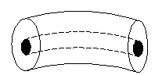
流管：在流场中取任一封闭曲线（不是流线），通过该封闭曲线的每一点作流线，这些流线所组成的管状空间。
管内外的流体质点不能交流。
流束：流管中的流体。
微元流束：流管的横截面积为微元面积时的流束。
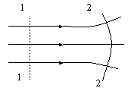
总流：由无限多微元流束所组成的总的流束。
3．过水（流）断面：与某一流束中各条流线相垂直的截面，称为此流束的过水断面。
即水道（管道、明渠等）中垂直于水流流动方向的横断面，如图1-1，2-2断面。
4.流速
（1）点速u：某一空间位置处的流体质点的速度。
（2）均速v：同一过水断面上，各点流速u对断面A的算术平均值。
微元流束的过水断面上，可以中心处的流速作为各点速度的平均值。
5.流量 Q
单位时间内通过某流束过水断面的流体体积。
总流 Q=∫QdQ＝∫AudA
$v=\frac{Q}{A}=\frac{\int{\text{udA}}}{A}$
【例题·填空题】流量是（ ）
【答案】表示单位时间内通过某流束过水断面的流体体积。。
【解析】该题考查的是流量的定义。单位时间内通过某流束过水断面的流体体积。
那么总流是Q=∫QdQ＝∫AudA。

第三节 连续性方程（考点9）
1.流动的分类
（1）恒定流和非恒定流
恒定流：以时间为标准，若各空间点上的运动参数（速度、压强、密度）都不随时间变化，这样的流动是恒定流，反之是非恒定流。例如水箱出流，水位H保持不变的是恒定流，水位H随时间变化的是非恒定流。
（2）一元、二元和三元流动
空间点上的运动参数主要是速度是三个空间坐标和时间变量的函数，即$u=u(x,y,z,t)$该流动是三元流动。
运动参数只是两个空间坐标和时间变量的函数为二元流动。（水流绕过很长的圆柱体，忽略两端的影响）
运动参数只是一个空间坐标和时间变量的函数为一元流动。（例管道和渠道内的流动）
2.不可压缩流恒定流动或非恒定流动连续性方程
当为不可压缩流时，有ρ=常数，则： $\frac{∂u_{x}}{∂x}+\frac{∂u_{y}}{∂y}+\frac{∂u_{z}}{∂z}=0$
不可压缩流体流动时，流速在x、y、z轴方向的分量沿其轴向的变化率，互相约束。
物理意义：不可压缩流体单位时间内流入单位空间的流体质量（体积），与流出的流体质量（体积）之差等于零。
3.恒定总流的连续性方程
Q₁=Q₂ 或 $v_{1}A_{1}=v_{2}A_{2}$
物理意义：对于保证连续流动的不可压缩流体，过水断面面积与断面平均流速成反比，即流线密集的地方流速大 ，而流线疏展的地方流速小。
【例题·计算题】如图所示输水管经三通管分流。已知管径分别为d₁=200mm、d₂=100mm和d₃=150mm，断面平均流速分别是v₁=2m/s和v₂=1.5m/s，试求断面平均流速v₃.
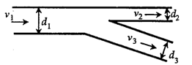
【答案】$\frac{\text{26}}{9}$ m/s
【解析】该题考查的是流量的概念和连续性方程。利用连续性方程$v_{1}A_{1}=v_{2}A_{2}+v_{3}A_{3}$，圆管的面积$A=\frac{{πd}^{2}}{4}$，把已知条件带入上式得出$v_{3}=\frac{\text{26}}{9}$ m/s。
第四节 元流的伯努利方程
- 无粘性流体的伯努利方程
无粘性流体的伯努利方程的应用条件是无粘性、恒定流动、质量力只有重力及不可压缩的情况下。
$z_{1}+\frac{p_{1}}{ρg}+\frac{u_{1^{2}}}{2g}=z_{2}+\frac{p_{2}}{ρg}+\frac{u_{2^{2}}}{2g}$
2.粘性流体运动的伯努利方程
则：$z_{1}+\frac{p_{1}}{ρg}+\frac{u_{1}^{2}}{2g}=z_{2}+\frac{p_{2}}{ρg}+\frac{u_{2}^{2}}{2g}+h_{l}^{'}$
各项物理意义和几何意义：
z ——单位重量流体具有的位能（位置水头）
$\frac{p}{ρg}$——单位重量流体具有的压能（压强水头、测压管高度）
v²/2g——单位重量流体具有的动能（速度水头）
z+p/γ——单位重量流体具有的总势能（测压管水头）
$E=z+\frac{p}{γ}+\frac{v^{2}}{2g}$——单位重量流体具有的总能（总水头）
h_{l}——单位重量流体产生的水头损失或能量损失。
第五节 总流的伯努利方程（考点10）
1.均匀流及其性质
均匀流：流线为平行直线的流动。
均匀流的性质：
（1）过流断面是平面，面上各点的速度方向平行。
（2）均匀流中，同一流线上各点的速度相等，断面平均速度相等。
（3）均匀流同一过流断面上，动压强的分布规律与静压强分布规律相同。即：同一过水断面上各点：$z+\frac{p}{ρg}=\text{常数}$
2. 非均匀渐变流和急变流
不均匀流动：过水断面的大小、形状或方位沿流程发生了急剧的变化。流线不是平行直线。
渐变流的过水断面可看作是平面；渐变流的加速度很小，
【例题·填空题】均匀流是（ ）
【答案】流线为平行直线的流动。
【解析】该题考查的是均匀流的概念。流线为平行直线的流动。
例题：实际流体在等直管道中流动，在过流断面1，2上有A，B，C点，则下面关系式成立的是： B
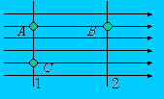
A.$z_{A}+\frac{p_{A}}{ρg}=z_{B}+\frac{p_{B}}{ρg}$ B. $z_{A}+\frac{p_{A}}{ρg}=z_{C}+\frac{p_{C}}{ρg}$
C.$z_{B}+\frac{p_{B}}{ρg}=z_{C}+\frac{p_{C}}{ρg}$ D. $z_{A}+\frac{p_{A}}{ρg}>z_{C}+\frac{p_{C}}{ρg}$
【答案】B。
【解析】该题考查的是均匀流的性质。参考教材60页。
3、总流伯努利方程
单位重量流体总流的能量变化规律：$z_{1}＋\frac{p_{1}}{ρg}＋\frac{α_{1}v_{1^{2}}}{\text{2g}}＝z_{2}＋\frac{p_{2}}{ρg}＋\frac{α_{2}v_{2^{2}}}{\text{2g}}＋{\text{ h}}_{w}^{'}$
式中：Z——总过流断面上某点（所取计算点）单位重量流体具有的位能（位置水头）；
$\frac{p}{ρg}$——总过流断面上某点（所取计算点）单位重量流体具有的压能（压强水头、测压管高度）；
$\frac{{αv}^{2}}{\text{2g}}$——总过流断面上单位重量流体的平均动能，（平均流速高度）；
$h_{w}^{'}$——总流两过流断面间单位重量流体的平均的机械能损失。
总流伯努利方程应用条件：
（1）恒定流动；
（2）不可压缩流体；
（3）质量力只有重力；
（4）所选取的两过水断面必须是缓变流断面，但两过水断面间可以是急变流。
（5）两过水断面间除了水头损失以外，总流没有能量的输入或输出。
（6）式中各项均为单位重量流体的平均能。
注意：（1）气流的伯努利方程：$z_{1}＋\frac{p_{1_{\text{,abs}}}}{ρg}＋\frac{v_{1^{2}}}{\text{2g}}＝z_{2}＋\frac{p_{\text{2,abs}}}{ρg}＋\frac{v_{2^{2}}}{\text{2g}}+h_{w}$，但是气流而言，“水头”没有那么直观实用，进行气流计算时，上式通常改写成压强的形式$ρ{\text{gz}}_{1}＋p_{1_{\text{,abs}}}＋\frac{{ρv}_{1^{2}}}{2}＝ρ{\text{gz}}_{2}＋p_{\text{2,abs}}＋\frac{{ρv}_{2^{2}}}{2}+p_{w}$，其中$p_{w}$是压强损失$ρ{\text{gh}}_{w}$。
当以相对压强来表示是：$p_{1}＋\frac{{ρv}_{1^{2}}}{2}+(ρ_{a}−ρ)g(z_{2}−z_{1})＝p_{2}＋\frac{{ρv}_{2^{2}}}{2}+p_{w}$
（2）当h_{l}＝0时，即得不可压缩无粘性流体的总流伯努利方程：$z_{1}＋\frac{p_{1}}{ρg}＋\frac{v_{1^{2}}}{\text{2g}}＝z_{2}＋\frac{p_{2}}{ρg}＋\frac{v_{2^{2}}}{\text{2g}}$
（3）两过水断面间有能量输入或输出时，可用±E表示（输入为正，输出为负）。
方程可写为：$z_{1}＋\frac{p_{1}}{ρg}＋\frac{α_{1}v_{1^{2}}}{\text{2g}}±E＝z_{2}＋\frac{p_{2}}{ρg}＋\frac{α_{2}v_{2^{2}}}{\text{2g}}＋{\text{ h}}_{l}$
（4）压强可用绝对压强，也可用相对压强，但两侧必须一致。
伯努利方程的解题步骤：
（1）选择基准面:基准面可任意选定，但应以简化计算为原则。例如选过水断面形心（z=0），或选自由液面（p=0）等。
（2）选择计算断面：计算断面应选择缓变流断面，并且应选取已知量尽量多的断面。
（3）选择计算点：管流通常选在管轴上，明渠流通常选在自由液面。对同一个方程，必须采用相同的压强标准。
（4）列伯努利方程解题： 注意与连续性方程的联合使用。
【例题·单选题】在总流伯努利方程中，压强P是渐变流过流断面上的( )
A．某点压强 B．平均压强
C．最大压强 D．最小压强
【答案】A。
【解析】该题考查的是元流伯努利方程中各项参数的物理意义和几何意义。 $\frac{p}{ρg}$——总过流断面上某点（所取计算点）单位重量流体具有的压能（压强水头、测压管高度）。
4.伯努利方程的应用
（1）毕托管
测量运动流体中某点流速的仪器
当水流受到迎面物体的阻碍，被迫向两边（或四周）分流（如图a）时，在物体表面上受水流顶冲的A点流速等于零，称为停滞点（或驻点）。在停滞点处水流的动能全部转化为压能。毕托管（图b）就是利用这个原理制成的一种量测流速的仪器。
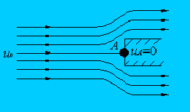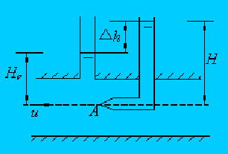
图a 图b

测点流速：$u=\sqrt{\text{2g}Δh}$ (图b)
考虑流体粘性及毕托管加工精度的影响，加以修正：$u=ϕ\sqrt{\text{2g}Δh}$
式中：φ—流速系数
（2）文丘里流量计
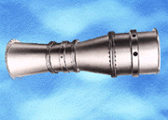
测量管路中流体流量的设备。
它由渐缩管A、喉管B、渐扩管C和压差计组成。压差计中的工作液体与被测液体或相同，或不同，测量大压差常用水银作为工作液体。
设已知管流流体为水，管径d₁,d₂及压差计的水头差△h。则可确定通过的流量Q。
理想情况下的流量为：$Q_{0}=A_{1}v_{1}=\frac{{πd}_{1}^{2}}{4}c\sqrt{Δh}$
实际流量 $Q＝{μQ}_{0}=μ\frac{{πd}_{1}^{2}}{4}c\sqrt{Δh}$
式中,μ——文丘里流量计的流量系数（实际流量与理想流量的比值）。
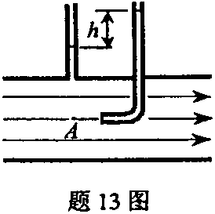
【例题·填空题】应用皮托管测量A点流速，若两测压管液柱差为h，则A点流速为u_{A}=______________。
【答案】$u=ϕ\sqrt{\text{2g}Δh}$
【解析】该题考查的是伯努利方程的应用，测点流速：$u=\sqrt{\text{2g}Δh}$
考虑流体粘性及毕托管加工精度的影响，加以修正：$u=ϕ\sqrt{\text{2g}Δh}$
式中：φ—流速系数。

第六节 总流的动量方程（考点11）
1.动量定理：作用在控制体内流体上的外力=单位时间控制体流出的动量与流入动量只差。
$$\begin{aligned}\left.F_{x}=ρQ(v_{\text{2x}}−v_{\text{1x}}) | \right\}\left.F_{y}=ρQ(v_{\text{2y}}−v_{\text{1y}}) | \right\}\end{aligned}$$
适用范围：
（1）粘性流体、非粘性流体的不可压缩定常流动。
（2）选择的两个过水断面应是缓变流过水断面，而过程可以不是缓变流。
（3）质量力只有重力
（4）沿程流量不发生变化
动量方程的解题步骤:
（1）选分离体 根据问题的要求，将所研究的两个缓变流断面之间的水体取为分离体；
（2）选坐标系 选定坐标轴的方向，确定各作用力及流速的投影的大小和方向；
（3）作计算简图 分析分离体受力情况，并在分离体上标出全部作用力的方向；
（4）列动量方程解题 将各作用力及流速在坐标轴上的投影代入动量方程求解。
注意：a.计算压力时，压强采用相对压强计算。B.与能量方程及连续性方程的联合使用。
2、动量方程的应用
（1）液流对弯管壁的作用力
垂直设置的渐缩弯管，液体以速度v1流入1－1断面，以速度v2从2－2断面流出。弯管中1－1及2－2断面间的流体为分离体，其重量为G，弯管对分离体的作用力为R。取坐标如图所示。
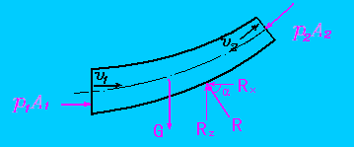
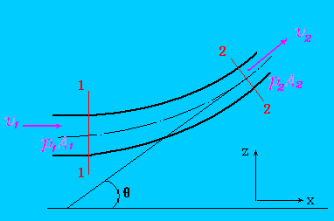
$F_{x}=p_{1}A_{1}−p_{2}A_{2}\text{cos}θ−R_{x}=ρQ(v_{2x}−v_{1x})$
$$F_{z}=−p_{2}A_{2}\text{sin}θ−G+R_{z}=ρQ(v_{2z}−v_{1z})$$
∴$R_{x}=p_{1}A_{1}−p_{2}A_{2}\text{cos}θ−ρQ(v_{2x}−v_{1})$
$$R_{z}=p_{2}A_{2}\text{sin}θ+G+ρ{\text{Qv}}_{2}\text{sin}θ$$
$R=\sqrt{R_{x}^{2}+R_{z}^{2}}$ $α=\text{arc tg}\frac{R_{z}}{R_{x}}$
液体作用于弯管上的力，与R大小相等，方向相反。
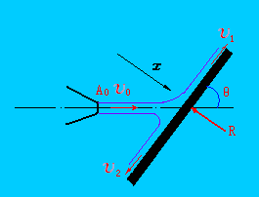
（2）水平射流对固体壁的冲击力

液流处于同一大气压强之下，$p_{1}=p_{2}=p_{0}=0$；水平射流，$z_{1}=z_{2}=z_{0}$，不急水头损失，分别取0-0,1-1,2-2断面列伯努利方程得$v_{1}=v_{2}=v_{0}$，所以作用于流体上的力只有固体壁对射流的阻力。
∴ $m_{1}{\vec{v}}_{1}＋m_{2}{\vec{v}}_{2}－m_{0}{\vec{v}}_{0}＝\vec{R}$
取平板法线方向为x轴方向，向右为正，则在x轴向有：$－m_{0}v_{0}\text{sin}θ＝−R$
即：$R＝m_{0}v_{0}\text{sin}θ={ρA}_{0}v_{0}^{2}\text{sin}θ$
射流对平板的冲击力即为与R大小相等、方向相反的$R'=−{ρA}_{0}v_{0}^{2}\text{sin}θ$。
若平板沿射流方向以速度u移动，则射流对该平板的冲击力为：$R'=−{ρA}_{0}(v_{0}−u)^{2}\text{sin}θ$
（3）射流的反推力
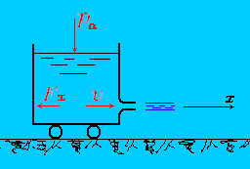

容器侧壁开孔，面积为A。出流速度$v=\sqrt{\text{2gh}}$,x轴向动量变化率为ρQv=ρAv²，即容器对流体的作用力在x轴向的投影R_{x}＝ρAv²。
射流对容器的反推力与R_{x}大小相等、方向相反。
【例题·填空题】如下图所示的分岔管水流射入大气，干管及分岔管的轴线处于同一水平面上。
已知$α$=30°，v₂=v₃=12m／s，d₁=200mm，d₂=d₃=100mm，不计水头损失，求水流对分岔管的作用力。
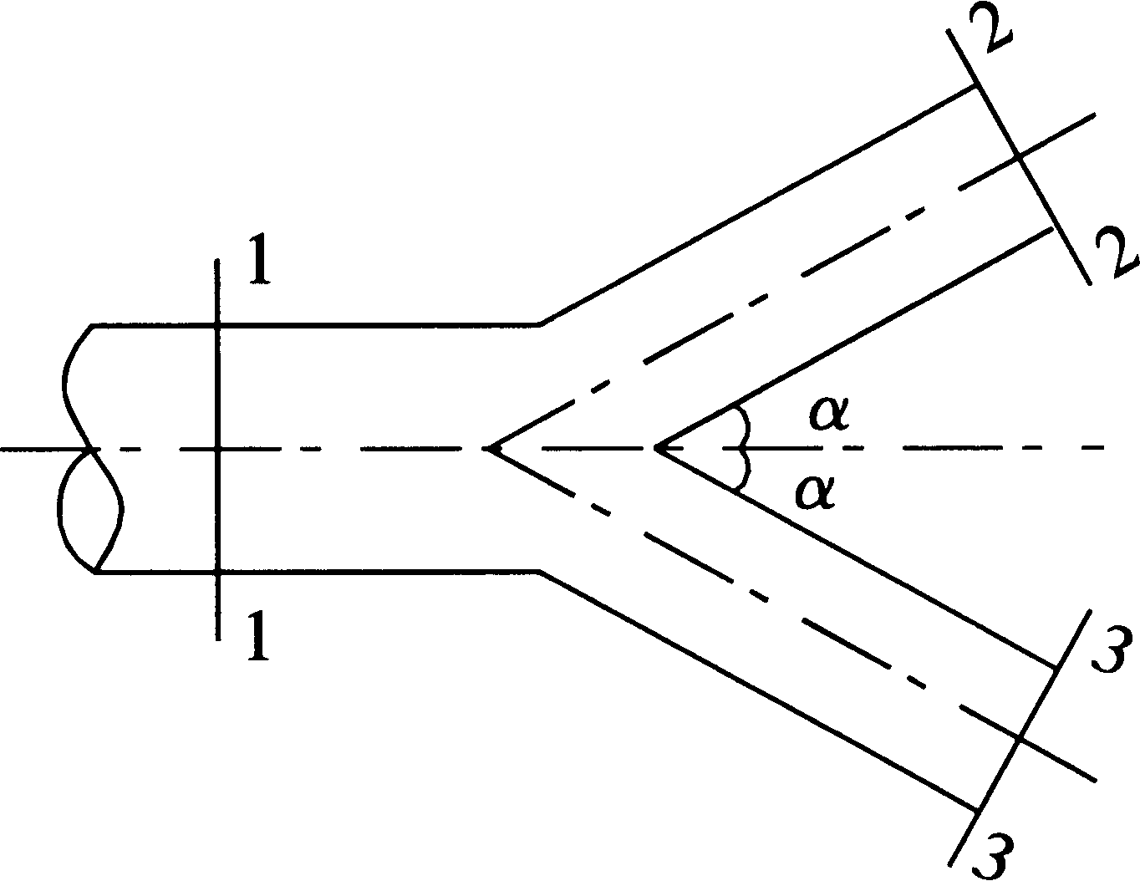
解：$Q_{2}=Q_{3}=\frac{{πd}_{2}^{2}}{4}υ_{2}=0\text{.}\text{0942}$m³/s
$Q_{1}=Q_{2}+Q_{3}=0\text{.}\text{1884}$m³/s
$υ_{1}=\frac{4Q_{1}}{{πd}_{1}^{2}}=6$m/s
列断面1-1和2-2的伯努利方程，有
$$z_{1}+\frac{p_{1}}{ρg}+\frac{α_{1}υ_{1}^{2}}{2g}=z_{2}+\frac{p_{2}}{ρg}+\frac{α_{2}υ_{2}^{2}}{2g}$$
$$α_{1}=α_{2}≈1，p_{2}=0$$
$$p_{1}=\frac{1}{2}ρ\left(υ_{2}^{2}−υ_{1}^{2}\right)$$
$=\frac{1}{2}×1×\left({\text{12}}^{2}−6^{2}\right)=\text{54}$kPa
取断面1-1和2-2、3-3之间的水位控制体，设F_{x}为分岔管对水流的作用力。列ox方向动量方程，有
$$p_{1}\frac{{πd}_{1}^{2}}{4}−F_{x}={ρQ}_{2}υ_{2}\text{cos}α+{ρQ}_{3}υ_{3}\text{cos}α−{ρQ}_{1}υ_{1}$$
$$\text{54}×\frac{3\text{.}\text{14}×0\text{.}2^{2}}{4}−F_{x}=2×0\text{.}\text{0942}×\text{12}×\text{cos}{\text{30}}^{∘}−0\text{.}\text{1884}×6$$
代入数据得$F_{x}=0\text{.}\text{868}$kN（←）
水流对分岔管得作用力与F_{x}大小相等，方向相反。
【例题·计算题】如图所示，管道内水流经水平对称分岔管道流入大气。已知流量Q=0.2m³/s，干管直径d_{l}=300mm，支管直径d₂=d₃=100mm，分岔角$θ=\text{30}°$，不计水头损失，试求水流对分岔管的作用力。
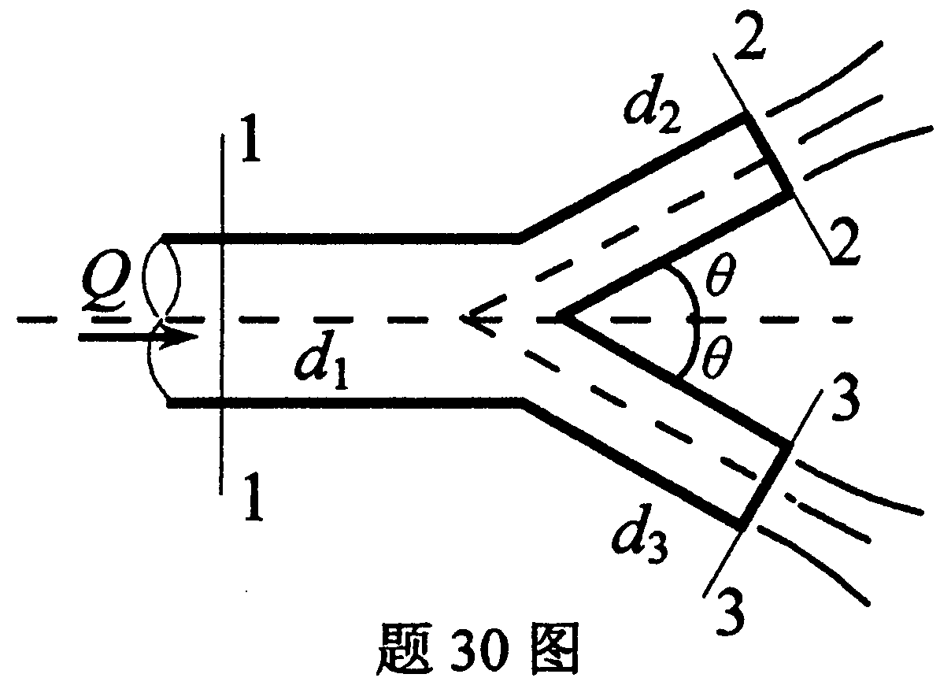

【答案】$υ_{1}=\frac{Q}{\frac{π}{4}d_{1}^{2}}=\frac{0\text{.}2}{\frac{π}{4}×0\text{.}3^{2}}=2\text{.}\text{83}$m/s
$υ_{3}=υ_{2}=\frac{Q/2}{\frac{π}{4}d_{2}^{2}}=\frac{0\text{.}2}{\frac{π}{4}×0\text{.}1^{2}}=\text{12}\text{.}\text{74}$m/s
对1-1和2-2断面应用总流伯努利方程，有
$$z_{1}+\frac{p_{1}}{ρg}+\frac{α_{1}υ_{1}^{2}}{2g}=z_{2}+\frac{p_{2}}{ρg}+\frac{α_{2}υ_{2}^{2}}{2g}+h_{W}$$
$$z_{1}=z_{2}，h_{W}=0，α_{1}=α_{2}=1，p_{2}=0$$
$\frac{p_{1}}{ρg}=\frac{υ_{2}^{2}}{2g}−\frac{υ_{1}^{2}}{2g}，p_{1}=\frac{ρ}{2}\left(υ_{2}^{2}−υ_{1}^{2}\right)=\text{77}\text{.}\text{15}$kPa
选1-1、2-2和3-3断面间水体所占据的空间为控制体，设分岔管对水的作用力为$R_{x}、R_{y}$，应用总流动量方程，取$β_{1}=β_{2}=β_{3}=1$，有
$p_{1}A_{1}−R_{x}=β_{2}ρ\frac{Q}{2}υ_{2}\text{cos}θ+β_{3}ρ\frac{Q}{2}υ_{3}\text{cos}θ−β_{1}{ρQυ}_{1}$
$R_{x}=p_{1}A_{1}+{ρQυ}_{1}−{ρQυ}_{2}\text{cos}θ=3\text{.}\text{81}$kN
$$R_{y}=0$$
水流对分岔管得作用力与分岔管对水流的作用力大小相等，方向相反，即
$R_{{}_{x}}^{'}=3\text{.}\text{81}$kN，$R_{{}_{y}}^{'}=0$
【解析】以上两题考查的是三大能量方程的应用。这类计算题每年都会考察。

第四章 流动阻力和水头损失

常见考点
1.流动阻力和水头损失的分类
2.粘性流体运动的两种流态
3.沿程水头损失和剪应力的关系
4.圆管中的层流运动
5.紊流运动
6.紊流的沿程水头损失
7.局部水头损失
8.边界层概念和扰流阻力

第一节 流动阻力和水头损失的分类（考点12）
实际流体具有粘性，流体内部流层之间因相对运动，形成流动阻力。
1.沿程阻力：在边界沿程无变化（边壁形状、尺寸、流动方向均无变化）的均匀流段上，产生的流动阻力，该阻力称为沿程阻力。
沿程损失h_{f}：由沿程阻力作功而引起的能量损失或水头损失。
$$h_{f}=\frac{λ\text{ l }}{{\text{ d}}_{0}}\frac{v^{2}}{\text{2g}}$$
2.局部阻力：在边界沿程急剧变化，流速分布发生变化的局部去端上，集中产生的流动阻力。
局部损失hr：由局部阻力作功而引起的水头损失。
$$h_{j}=ς\frac{v^{2}}{\text{2g}}$$
第二节 粘性流体的两种流态
1、两种流态（考点13）
层流：流体质点不相互混杂，流体作有序的成层流动。
特点：（1）有序性。水流呈层状流动，各层的质点互不混掺，质点作有序的直线运动。
（2）粘性占主要作用，遵循牛顿内摩擦定律。
紊流：局部速度、压力等力学量在时间和空间中发生不规则脉动的流体运动。
特点：（1）无序性、随机性、有旋性、混掺性。流体质点不再成层流动，而是呈现不规则紊动，流层间质点相互混掺，为无序的随机运动。
（2）紊流受粘性和紊动的共同作用。
【例题·填空题】层流是（ ）
【答案】层流：流体质点不相互混杂，流体作有序的成层流动。
【解析】考察层流的概念。应予以识记，考点遍及全本教材，所以应该熟读，掌握各个知识点。

雷诺实验：观察流体不同位置的质点的流动状况的实验。
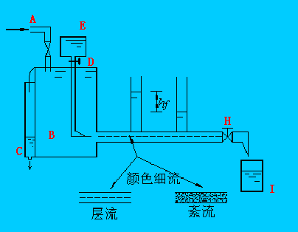
实验结论：流速较低时，流体作层流运动；当流速增高到一定值时，流体作紊流运动。
上临界流速：层流状态改变为紊流状态时的速度。
下临界流速：紊流状态改变为层流状态时的速度。
实验证明：下临界速度＜＜上临界速度
2、流动状态判别准则—雷诺数（考点14）
流体流动的雷诺数 $\text{Re}=\frac{vd}{ν}$
式中：ν－流体运动粘性系数； d－管径
下临界雷诺数：紊流→层流时的临界雷诺数，是流态的判别标准，
上临界雷诺数：层流→紊流时的临界雷诺数，它易受外界干扰，数值不稳定。
流态判别—－用下临界雷诺数
圆管流雷诺数：
$\text{Re}c=\frac{v_{c}d}{ν}$ ，
（1） Re＝2300，临界流
（2）Re<2300，层流
（3）Re>2300，紊流
当过水断面为非圆断面时，用水力半径R＝A/χ作为特征长度。
其临界雷诺数Recr＝575,则:
Re<575 层流
Re>575 紊流
3.雷诺数的意义
当Re< Re_{c}时，流动受粘性作用控制，流动保持层流。随着Re的增大，惯性对紊流的激励作用增强，Re> Re_{c}时，流动受惯性作用控制，流动转变为紊流。
【例题·填空题】圆管流动中，临界雷诺数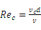的数值为（ ）
A.1 B.575
C.2300 D.4000
【答案】C
【解析】临界雷诺数的准则。流态判别—－用下临界雷诺数
圆管流：$\text{Re}c=\frac{v_{c}d}{ν}$ ，
（1）当Re＝2300，临界流
（2）Re<2300，层流
（3）Re>2300，紊流
第三节 沿程水头损失与剪应力的关系
1.圆管均匀流动
（1）水力半径R：过水断面的面积A与润湿周长χ(湿周)的比值（考点15）。
R＝A/χ
（2）水力坡度J：单位管长的沿程损失。
J=h_{f}/l
【例题·填空题】实际液体的水力坡度J为( )
A.J<0 B.J=0
C.J>0 D.J=J_{p}
【答案】C
【解析】水力坡度。水力坡度J：单位管长的沿程损失，即 J=h_{f}/l，实际液体，具有粘性，所以流体内部流层间的剪应力是造成沿程水头损失的直接原因，所以答案是C。
（3）圆管过流断面剪应力的分布（考点16）
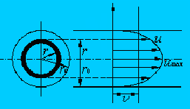
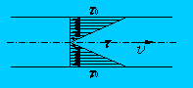

结论：圆管均匀流的过水断面上，剪应力呈直线分布，管壁处剪应力为最大值τ₀，管轴处剪应力为零。
【例题·单选题】圆管均匀流过流断面上切应力符合( )
A．均匀分布
B．抛物线分布
C．管轴处为零、管壁处最大的线性分布
D．管壁处为零、管轴处最大的线性分布
【答案】C
【解析】由于圆管中呈层流，过流断面上速度分布为抛物线分布，设为 ，由牛顿内摩擦定律(c为常数)，故在管轴中心处，切应力为零,处,切应力为最大，且与半径成正比。
第四节 圆管中的层流
1. 圆管中的层流（考点17）
圆管层流过水断面上流速分布$u=\frac{ρ\text{gJ}}{4μ}(r_{0}^{2}−r^{2})$呈旋转抛物线分布。
最大流速在管轴上（r=0）：$u_{\text{max}}=\frac{ρ\text{gJ}}{4μ}r_{0}^{2}$
圆管层流中平均速度：v与u_{max}比较，可得：v=0.5 u_{max}即圆管层流的平均流速是最大流速的一半。
2、流量
$$Q\text{==}\frac{π}{4}d^{2}v$$
亥根（哈根）－泊肃叶(Poiseuille，法国)定律：圆管层流运动，流量与管径的四次方成正比。
3、圆管层流中的沿程损失
$$h_{f}=\frac{λ\text{ l }}{{\text{ d}}_{0}}\frac{v^{2}}{\text{2g}}$$
式中：$λ=\frac{6\text{4 }}{\text{ Re}}$ 圆管层流的沿程阻力系数
【例题·填空题】圆管层流的沿程水头损失h_{f}，与断面平均流速v的____________次方成比例。
【答案】一次方
【解析】圆管中流体运动沿程水头损失的计算公式是$h_{f}=\frac{λ\text{ l }}{{\text{ d}}_{0}}\frac{v^{2}}{\text{2g}}$，其中圆管层流的沿程阻力系数$λ=\frac{6\text{4 }}{\text{ Re}}$，雷诺数$\text{ Re}=\frac{νd}{υ}$，所以答案是一次方。
第五节 紊流运动
1.紊流：局部速度、压力等力学量在时间和空间中发生不规则脉动的流体运动。
紊流的瞬时流速 u，为某一空间点的实际流速，在紊流流态下随时间脉动；
紊流的时均流速$\bar{u}$，为某一空间点的瞬时速度在时段T内的时间平均值；
紊流的脉动速度u＇与时均速度的叠加等于瞬时速度；
均匀圆管紊流：时均化处理紊流。瞬时流速=时均流速+脉动流速
2.粘性底层：紧靠壁面存在一个粘性剪应力起主要控制作用的薄层，这一薄层称为粘性底层。
在粘性底层中，流速按线性分布，在壁面上流速为0.
【例题·填空题】26粘性底层是（ ）
【答案】紧靠壁面存在一个粘性剪应力起控制作用的薄层，这一薄层称为粘性底层。
在粘性底层中，流速按线性分布，在壁面上流速为0.
【解析】考察粘性底层的概念，考察很全面，覆盖全教程。
第六节 紊流的沿程水头损失
沿程损失 $h_{f}＝\frac{λl}{d}\frac{v^{2}}{\text{2g}}$
相对粗造度：砂粒的突起高度k_{s}与管道直径之比称为相对粗糙度。
1.圆管均匀紊流中：尼古拉茨实验（目的是找出沿程摩阻系数的影响因素）
第1区——层流区，λ=f(Re)，λ=64/Re，只是Re的函数。
第2区——层流转变为紊流的过渡区，2300<Re<4000，λ=f(Re)。只是Re的函数。
第3区——水力光滑管区，λ=f(Re)。
4000<Re<100000时：可用布拉休斯公式$λ＝\frac{0\text{.}\text{3164}}{\sqrt[4]{\text{Re}}}$；
10⁵<Re<10⁶时：可用尼古拉茨公式λ=0.0032＋0.221Re^{-0.237}
第4区——由“光滑管区”转向“粗糙管区”的紊流过渡区，
阔尔布鲁克－怀特半经验公式：$\frac{1}{\sqrt{λ}}=1\text{.}\text{14}−\text{2lg}(\frac{k_{s}}{d}+\frac{9\text{.}\text{35}}{\text{Re}\sqrt{λ}})$
第5区——水力粗糙管区，λ=f(k_{s}/d)。水流处于发展完全的紊流状态，水流阻力与流速的平方成正比，故又称阻力平方区。
【例题·填空题】在紊流光滑区，$λ=\frac{0\text{.}\text{3164}}{{\text{Re}}^{0\text{.}\text{25}}}$，则沿程水头损失h_{f}与流速v的__________次方成正比。
【答案】1.75.
【解析】考察沿程水头损失的公式各项的关系，圆管中流体运动沿程水头损失的计算公式是$h_{f}=\frac{λ\text{ l }}{{\text{ d}}_{0}}\frac{v^{2}}{\text{2g}}$，其中圆管紊流光滑区的沿程阻力系数$λ=\frac{0\text{.}\text{3164}}{{\text{Re}}^{0\text{.}\text{25}}}$，雷诺数$\text{ Re}=\frac{νd}{υ}$，所以答案是1.75。
第七节 局部水头损失（考点18）
工业管道和渠道中，往往设有变径管、分岔管、弯管、量水表、控制闸门等部件和设备，流体经过这些部件和设备时，均匀流动受到破坏，流速的大小，方向分布发生变化，由此集中产生的流动阻力是局部阻力，所引起的损失为局部水头损失。漩涡区的形成是造成局部水头损失的主要原因。
1、管径突然扩大处的局部损失
流道突然扩大, 下游压强上升, 流体在逆压强梯度下流动, 极易产生旋涡，从而产生阻力损失。
管径突然扩大产生的局部损失
$$h_{r}＝{\left(1－\frac{A_{1}}{A_{2}}\right)}^{2}\frac{v_{1}^{2}}{\text{2g}}=ξ_{1}\frac{v_{1}^{2}}{\text{2g}}$$
或 $h_{r}＝{\left(\frac{A_{2}}{A_{1}}\text{-1}\right)}^{2}\frac{v_{2}^{2}}{\text{2g}}=ξ_{2}\frac{v_{2}^{2}}{\text{2g}}$
式中：ξ₁、ξ₂—局部阻力系数，随比值A₁/A₂不同而变。
2、管径突然收缩
局部损失$h_{r}＝ξ\frac{v^{2}}{\text{2g}}$，局部阻力系数ξ，$ξ＝0\text{.}5\left(1－\frac{A_{2}}{A_{1}}\right)$
3、逐渐扩大管
逐渐扩大管比突然扩大管损失减少。
4、逐渐收缩管
5、弯头
【例题·填空题】流体由直管流入断面很大的容器时，其局部水头损失系数ζ=______________。
【答案】1
【解析】考察突扩管的局部损失系数$h_{r}＝{\left(1－\frac{A_{1}}{A_{2}}\right)}^{2}\frac{v_{1}^{2}}{\text{2g}}=ξ_{1}\frac{v_{1}^{2}}{\text{2g}}$，断面很大的容器所以$\frac{A_{1}}{A_{2}}=0$，所以ζ=1。
第八节 边界层概念与绕流阻力
1.（考点19）流体作用在绕流物体上的力，可以分解为平行于来流方向的分力（绕流阻力）和垂直于来流方向的分力（称为升力）。绕流阻力包括摩擦阻力D_{f}和压差阻力（形状阻力D_{p}）两部分，即$D=D_{f}+D_{p}=C_{D}\frac{{ρU}_{0}^{2}}{2}A$
绕流阻力$C_{D}$系数取决于雷诺数、物体的形状以及表面粗糙情况，有实验确定。
【例题·填空题】绕流阻力包括摩擦阻力和___ ____阻力。
【答案】压差
【解析】流体作用在绕流物体上的力，可以分解为平行于来流方向的分力（绕流阻力）和垂直于来流方向的分力（称为升力），绕流阻力包括摩擦阻力D_{f}和压差阻力（形状阻力D_{p}）两部分。

第二部分 典型流动条件下的实际应用（Ch5～8）

第五章 孔口、管嘴出流和有压管流

常见考点
1.孔口出流
2.管嘴出流
3.有压管流
4.有压管道中的水击
第一节 孔口出流
水头损失只有局部损失
1.薄壁小孔口恒定出流（考点20）
当孔口直径d（或高度e）与孔口形心以上的水头高度H的比值小于0.1，即d/H<0.1时，这时的孔口称为小孔口。 当d/H>0.1时，这时的孔口称为大孔口。
收缩系数：$ε=\frac{A_{c}}{A}$（$A_{c}$：收缩断面面积A：孔口断面面积）
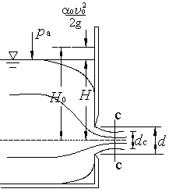
（1）自由出流：若经孔口流出的水流直接进入空气中。
收缩断面流速：$v_{c}=ϕ\sqrt{2{\text{gH}}_{0}}$
孔口的流量：$Q=v_{c}A_{c}=\text{ϕε}A\sqrt{2{\text{gH}}_{0}}=μA\sqrt{2{\text{gH}}_{0}}$
$ϕ$——孔口的流速系数，$ϕ=\frac{1}{\sqrt{1+ζ}}$
$ζ$——孔口的局部水头损失系数；
$μ$——孔口的流量系数，$μ=\text{εϕ}$
（2）淹没出流：若经孔口流出的水流不是进入空气，而是流入下游水体中，致使孔口淹没在下游水面之下，这种情况称为淹没出流。
收缩断面流速：$v_{c}=ϕ\sqrt{2{\text{gH}}_{0}}$
孔口的流量：$Q=v_{c}A_{c}=μA\sqrt{2{\text{gH}}_{0}}$
自由出流和淹没出流的基本公式形式及各项数值一样，但是自由出流的水头H是水面至孔口形心的速度，而淹没出流的水头H是上下游水面的高差。
2.孔口的变水头出流
出流过程中，容器内水位随时间变化，导致孔口的流量随时间变化的流动。
容器内水位由H1降到H2所需要的时间$t=\frac{2F}{μA\sqrt{2g}}\sqrt{H_{1}}−\sqrt{H_{2}}$
令H₂=0，既得容器放空时间$t=\frac{2F}{μA\sqrt{2g}}\sqrt{H_{1}}=\frac{2{\text{FH}}_{1}}{μA\sqrt{2{\text{gH}}_{1}}}=\frac{2V}{Q_{\text{max}}}$
$V$——容器放空的体积；
F——柱形容器截面积为F；
$Q_{\text{max}}$——开始出流时的最大流量。
【例题·计算题】矩 形 平 底 船 宽B=2m, 长L=4m, 高H=0.5m, 船 重G=7.85KN， 底 部 有 一 直 径 d=8mm的 小 圆 孔， 流 量 系 数μ=0.62， 问 打 开 小 孔 需 多 少 时 间 船 将 沉 没？( 船 壳 厚 不 计)

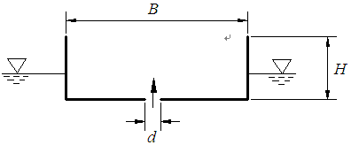

【答案】船 沉 没 前， 船 内 外 水 位 h不 变。
打 开 小 孔 前 船 吃 水 深 ，$h=\frac{G}{9\text{.}\text{81}B×L}=0\text{.}\text{10}m$
打 开 小 孔 后 孔 口 进 水 流 量$Q=μ\frac{{πd}^{2}}{4}\sqrt{2\text{gh}}=4\text{.}\text{37}×{\text{10}}^{−5}m^{3}/s$
打 开 小 孔 后 船 沉 没 需 时$T=\frac{B×L×\left(H−h\right)}{Q}=\text{20}\text{.}\text{34}h$
第二节 管嘴出流（考点21）
1、管嘴出流：在孔口周边连接一长为3~4倍孔径的短管，水经过短管并在出口断面满管流出的水力现象，称为管嘴出流。
圆柱形外管嘴恒定出流：先收缩后扩大到整满管。
管嘴出口流速：$v=ϕ_{n}\sqrt{2{\text{gH}}_{0}}$
管嘴流量：$Q=\text{vA}=μ_{n}A\sqrt{2{\text{gH}}_{0}}$
$ϕ_{n}$——管嘴的流速系数，$ϕ_{n}=0\text{.}\text{82}$；
$μ_{n}$——管嘴的流量系数，$μ_{n}=0\text{.}\text{82}$
在相同的作用水头下，流量系数$μ_{n}=1\text{.}\text{32}μ$，同样面积管嘴的过流能力是孔口过流能力的1.32倍。
2. 孔口外加了管嘴，增加了阻力，但流量并未减少，反而比原来提高了32％，这是因为收缩断面处真空起的作用。与孔口自由出流相比，孔口出流收缩断面在大气中，而管嘴出流收缩断面为真空区，真空度达作用水头的0.75倍，真空对液体起抽吸的作用，相当于把孔口的作用水头增大75％，这就是管嘴出流比孔口出流增大的原因。
3. 圆柱形外管嘴的正常工作条件
当收缩断面的真空高度超过7米水柱时，空气将会从管嘴出口吸入，使得收缩断面的真空被破坏，管嘴不能保持漫流。所以圆柱形外管嘴的工作条件是：
- 作用水头H₀<9m
- 管嘴长度L＝(3~4)d。
【例题·计算题】箱壁上连接一圆柱形外管嘴。已知液面压强p₀=14.7kPa，管嘴内径d=50mm，管嘴中心线到液面的高度H=1.5m，管嘴流量系数$μ$=0.82，试求管嘴出流量Q．
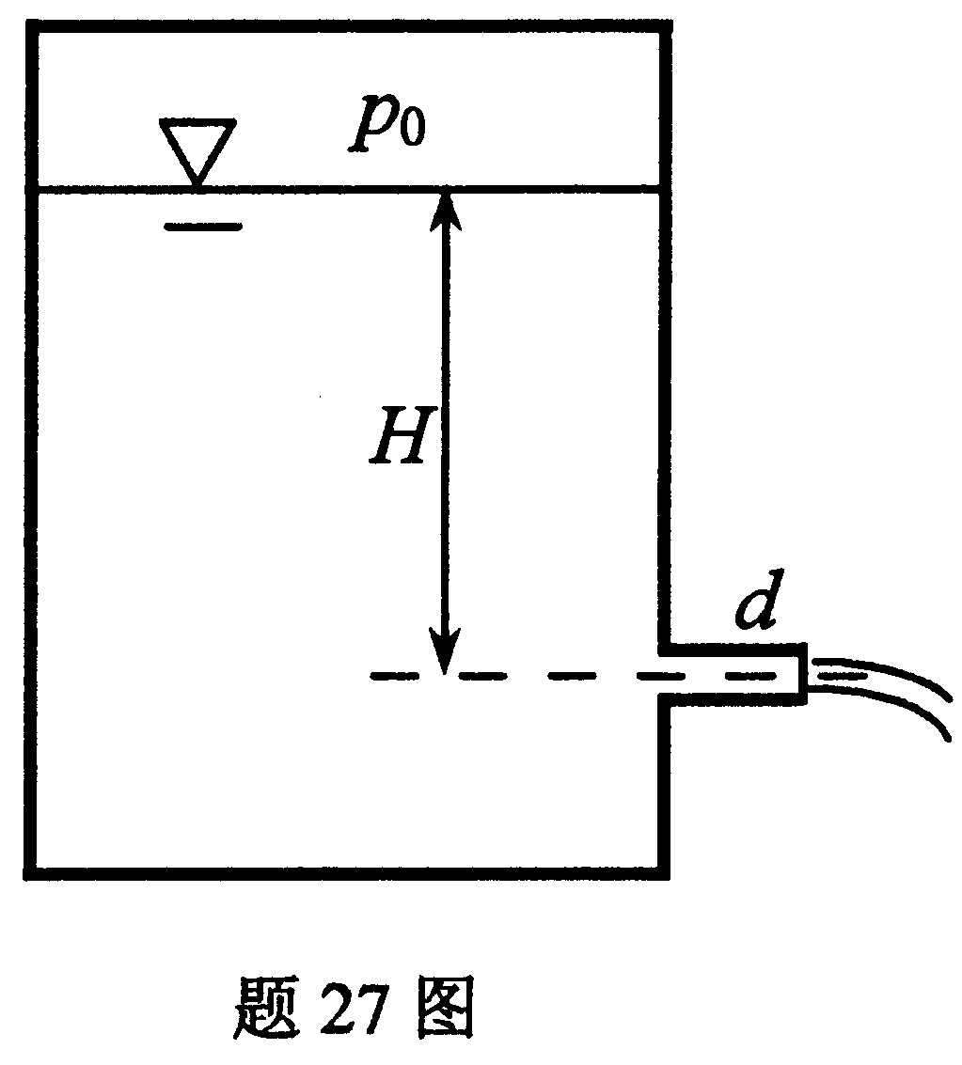
【答案】管嘴作用水头
$$H_{0}=H+\frac{P_{0}}{ρg}=1\text{.}5+\frac{\text{14}\text{.}7×{\text{10}}^{3}}{9\text{.}8×{\text{10}}^{3}}=3m$$
管嘴出流量
$$Q=μA\sqrt{2{\text{gH}}_{0}}=μ\frac{π}{4}d^{2}\sqrt{2{\text{gH}}_{0}}$$
$=0\text{.}\text{82}×\frac{π}{4}×0\text{.}{\text{05}}^{2}×\sqrt{2×9\text{.}8×3}=0\text{.}\text{0123}{m^{3}}/s=\text{12}\text{.}3L/S$
第三节 有压管流（考点22）
1.长管：局部损失与流速水头的总和与沿程损失相比很小，以至于可以忽略不计的管道。（局部水头损失和流速水头所占比重小于5%-10%）
短管：局部损失与速度水头的总和超过沿程损失或与沿程损失相差不大，计算水头损失时不能忽略的管道。
- 短管的水力计算
管道高出无压的上游供水水面，则这段管内必然存在真空区段。为保证虹吸管正常过流，实际中管内最大真空高度不超过[hv]=7~8.5m。所以真空区段是虹吸管的特点，最大真空高度不超过允许值是虹吸管正常过流的工作条件。
(1)虹吸管的水力计算
①虹吸管的流速
取上下游水面1-1,2-2列伯努利方程，$z_{1}+\frac{p_{1}}{ρg}+\frac{α_{1}υ_{1}^{2}}{2g}=z_{2}+\frac{p_{2}}{ρg}+\frac{α_{2}υ_{2}^{2}}{2g}+(λ\frac{l}{d}+\sum_{1−2}{ζ})\frac{υ^{2}}{2g}$，其中两水面的流速$υ_{1}=υ_{2}=0$，$p_{1}=p_{2}=0$，得出：$υ=\frac{1}{\sqrt{(λ\frac{l}{d}+\sum_{1−2}{ζ})}}\sqrt{2\text{gH}}$
②最大真空高度：
取1-1,c-c列伯努利方程，$υ_{1}=0$，$z_{1}+\frac{p_{a}}{ρg}+\frac{α_{1}υ_{1}^{2}}{2g}=z_{c}+\frac{p_{c}}{ρg}+\frac{α_{2}υ^{2}}{2g}+(λ\frac{l_{\text{AC}}}{d}+\sum_{1−c}{ζ})\frac{υ^{2}}{2g}$
即$h_{v\text{,max}}=\frac{p_{a}}{ρg}−\frac{p_{c}}{ρg}=(z_{c}−z_{1})+(α+λ\frac{l_{\text{AC}}}{d}+\sum_{1−c}{ζ})\frac{υ^{2}}{2g}<[h_{v}]$
【例题·计算题】例用虹吸管输水，如图所示，已知：水位差H=2m,管顶高出上游水位h=1m，虹吸管内径d=200mm，管长为L_{AB}=3m,L_{BC}=5m,L_{CD}=4m,管路沿程损失系数λ=0.026，局部损失系数有：管路进口滤网(带底阀)一个，ζ_{滤网}=12,B、C两处90°圆弯两个，每个ζ_{弯头}=0.5，管路出口ζ_{出口}=1.0，水的密度ρ=1000kg/m³。
试求：
(1)虹吸管的流量qv。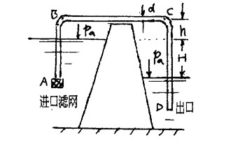
(2)虹吸管中压强最低点的位置及其真空值。
【答案】（1）求虹吸管的流量：列进、出口水池水面的伯努利方程：
$H=h_{w}=(λ\frac{l_{\text{AD}}}{d}+\sum_{1−2}{ζ})\frac{v^{2}}{2g}$
把已知参数代入：求得v=1.59m/s
所以q_{v}=vA=0.05m³/s
(2)求最低压强点及其真空度：
最低压强应是虹吸管内的C点（见图）
列进水池水面及C断面的伯努利方程：
$0=h−\frac{p_{\text{vc}}}{ρg}+\frac{v^{2}}{2g}+(λ\frac{l_{\text{Ac}}}{d}+\sum_{1−c}{ζ})\frac{v^{2}}{2g}$
得p_{vc}=28200Pa=28.2KPa
（2）水泵吸水管的水力计算
水泵的安装高度：取吸水池水面1-1和水泵进口断面2-2列伯努利方程，$z_{1}+\frac{p_{a}}{ρg}+\frac{α_{1}υ_{1}^{2}}{2g}=H_{s}+\frac{p_{2}}{ρg}+\frac{α_{2}υ_{2}^{2}}{2g}+(λ\frac{l_{1−2}}{d}+\sum_{1−2}{ζ})\frac{υ_{2}^{2}}{2g}$
$$H_{s}=(\frac{p_{a}}{ρg}−\frac{p_{2}}{ρg})−(α_{2}+λ\frac{l_{1−2}}{d}+\sum_{1−2}{ζ})\frac{υ_{2}^{2}}{2g}$$
【例题·计算题】如下图所示为离心式水泵抽水装置。已知流量Q=20 1/s，几何给水高度H_{g}=18m。吸水管长度l₁，=8m，管径d₁=150mm；压水管长度l₂=20m，管径d₂=100mm。沿程摩阻系数$λ$=0.042，局部水头损失系数为：进口$ξ$_{e}=5.0，弯头$ξ$_{b}=0.17。水泵的安装高度H_{s}=5.45m，水泵进口的允许真空度[h_{v}]=7mH₂O。
(1)试校核水泵进口的真空度h_{v}；
(2)试求水泵的扬程H。
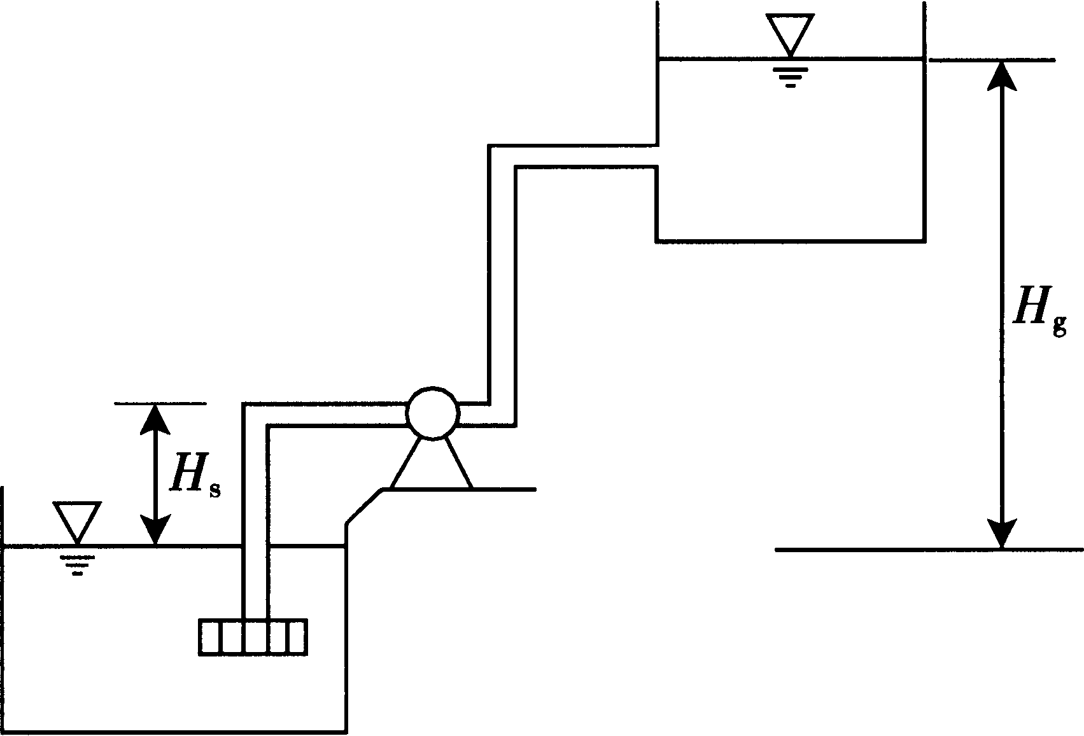
【解析】$υ_{1}=\frac{4Q}{{πd}_{1}^{2}}=\frac{4×\text{20}×{\text{10}}^{−3}}{3\text{.}\text{14}×0\text{.}{\text{15}}^{2}}=1\text{.}\text{132}$m/s
$υ_{2}=\frac{4Q}{{πd}_{2}^{2}}=\frac{4×\text{20}×{\text{10}}^{−3}}{3\text{.}\text{14}×0\text{.}1^{2}}=2\text{.}\text{548}$ m/s
对0-0断面和1-1断面列伯努利方程，有
$$\frac{p_{0}}{ρg}=H_{g}+\frac{p_{1}}{ρg}+\frac{α_{1}υ_{1}^{2}}{2g}+h_{w0−1}$$
$$h_{w0−1}=\left(λ\frac{l_{1}}{d_{1}}+ζ_{e}+ζ_{b}\right)\frac{υ_{1}^{2}}{2g}$$
$=\left(0\text{.}\text{042}×\frac{8}{0\text{.}\text{15}}+5\text{.}0+0\text{.}\text{17}\right)×\frac{1\text{.}{\text{132}}^{2}}{2×9\text{.}8}=0\text{.}\text{484}$m
$$h_{V}=\frac{P_{0}−P_{1}}{ρg}=H_{s}+\frac{α1υ_{1}^{2}}{2g}+h_{w0−1}$$
$=5\text{.}\text{45}+\frac{1\text{.}{\text{132}}^{2}}{2×9\text{.}8}+0\text{.}\text{484}=6\text{.}0$m
该题型是出题概率较大的大题，常与其他章节结合出现。
3.长管的水力计算
（1）串联管路是由许多简单管路首尾相接组合而成，如下图所示。

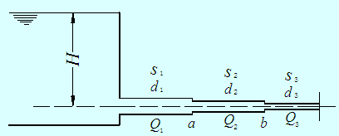

Q=Q₁=Q₂=Q₃
$$S=S_{1}+S_{2}+S_{3}$$
$$h_{f}={\text{SQ}}^{2}=S_{1}Q_{1}^{2}+S_{2}Q_{2}^{2}+S_{3}Q_{3}^{2}$$
由此得出结论：无中途分流或合流，则流量相等，阻力叠加，总管路的阻抗S等于各管段的阻抗叠加。
【例题·填空题】简单管道是（ ）
【答案】沿程直径不变、流量也不变的管道称为简单管道。
(2)并联管路
流体从总管路节点a上分出两根以上的管段，而这些管段同时又汇集到另一节点b上，在节点a和b之间的各管段称为并联管路，如下图所示。
$$Q=Q_{1}+Q_{2}+Q_{3}$$
$$h_{\text{wa}−b}=h_{w1}=h_{w2}=h_{w3}$$
$$S_{1}Q_{{}_{1}}^{2}=S_{2}Q_{{}_{2}}^{2}=S_{3}Q_{{}_{3}}^{2}$$
$$\frac{1}{\sqrt{S}}=\frac{1}{\sqrt{S_{1}}}+\frac{1}{\sqrt{S_{2}}}+\frac{1}{\sqrt{S_{3}}}$$
第四节 有压管道中的水击
1. 水击或水锤
正常运行的管道，由于某种原因，须迅速关闭或开启阀门，使管中流速在很短时间内发生急剧变化。速度的改变引起动量变化，动量变化又伴随有力的产生，表现为管流出现巨大的附加压强，即水击压强，并伴之锤击之声，工程上称之为水击或水锤。
水击发生的原因：管中流速在很短时间内发生急剧变化是引发水击的条件，水本身具有惯性和压缩性是水击的内在原因。（考点23）
水击波的传播过程：
【例题·单选题】从水管末端突然关阀开始，水击波传播过程中，四个阶段的传播波依次是（ ）
A.增压、减压、减压、增压 B.减压、增压、减压、增压
C.增压、减压、增压、减压 D.减压、增压、增压、减压
【答案】A.
【解析】水击波的传播过程。
第一阶段，增压波从阀门向管道进口传播，处于增压状态；
第二阶段，减压波从管道进口向阀门传播，处于减压状态；
第三阶段，减压波从阀门向管道进口传播，处于减压状态；
第四阶段，增压波从管道进口向阀门传播，处于增压状态。

2. 水击分类
实际关闭阀门总有一个过程，即阀门处的水击压强是逐渐升高的。设关闭时间为Ts 。
第一个从阀门发出的增压水击波 到达水库并反射回来（减压波），在途中与后续产生的增压波相遇，必使压强升值有所降低 。根据Tr 和Ts的相对大小，对水击进行分类:
（1）直接水击：实际上阀门关闭总有一个过程，若关闭时间小于一个相长，Ts≤Tr，那么最早发出的水击波的反射波回到阀门以前，阀门已经全关闭，这是阀门处的水击压强和阀门瞬时关闭相同。
Ts≤Tr 称为直接水击，$Δp=ρ_{0}{\text{cv}}_{0}$；
（2）间接水击：开始发出的水击波的反射波在阀门尚未完全关闭前已返回阀门断面，小于直接水击压强。
Ts>Tr 称为间接水击，$Δp=ρ_{0}{\text{cv}}_{0}\frac{T_{r}}{T_{s}}$
显然直接水击的危害要比间接水击大得多。

第六章 明渠流动

常见考点
1.明渠均匀流
2.无压圆管均匀流
3.明渠流动状态
4.水跃和水跌
5.棱柱形渠道非均匀渐变流水面曲线的分析
第一节 概述
明渠流：具有露在大气中的自由液面的槽内液体的流动。或称无压流。
明渠流动的特点：
（1）具有自由液面，p₀=0，为无压流（满管流为压力流）；
（2）湿周是过水断面固体壁面与液体接触部分的周长,不等于过水断面的周长；
（3）重力是流体流动的动力，为重力流（管流则是压力流）；
（4）渠道的坡度影响水流的流速、水深。坡度增大，则流速增大 ，水深减小；
（5）边界突然变化时，影响范围大。
第二节 明渠均匀流
1.明渠按底坡分类： 平坡i = 0明渠；顺坡（或正坡）i > 0明渠；逆坡（或负坡）i < 0明渠。
2.明渠均匀流：流线为平行直线的明渠水流，也就是具有自由表面的等深，等速流，明渠均匀流是明渠流动的最简单形式。
对明渠均匀流中取任意过水断面1-1,2-2列伯努利方程，
得△Z=hf
除以流程，即i=J。
表明明渠均匀流（考点24）形成的条件是位能沿程减少值等于沿程水头损失，而水流的动能不变。按这个条件明渠均匀流只能出现在底破不变，断面形状、尺寸、壁面粗糙系数都不变的顺坡（i>0）长直渠道中。在平坡、逆坡（i<0）渠道、非棱柱形渠道及天然河道中都不能形成均匀流。水力坡度i、水面坡度i_{p}（压力坡度）、渠底坡度i_{b}相等，即i=i_{p}=i_{b}
3.过水断面的几何要素

梯形断面
b
h
1
α
m
B
4.明渠均匀流的基本计算公式：
明渠流受力：重力、槽壁摩擦力
平均流速：$v＝\sqrt{\frac{\text{8g}}{λ}}\sqrt{\text{R i}}＝c\sqrt{\text{R i}}$
流量：$Q＝Av=\text{cA}\sqrt{\text{R i}}=K\sqrt{i}$
式中： K—流量模数，$K＝\text{cA}\sqrt{\text{R }}$
c—谢才系数，$c=\sqrt{\frac{\text{8g}}{λ}}$（理论上用于有压或无压均匀流的各阻力区）
$c=\frac{1}{n}R^{\frac{1}{6}}$（用于紊流粗糙区）
5.水力最佳断面
（1）水力最佳断面尺寸的确定
水力最佳断面：当渠道底坡、粗糙率及面积大小一定时，能够获得最大流速或通过最大流量时的断面形式。
梯形过水断面渠道的水力最佳断面：
渠底宽－b，水深－h，边坡系数－m
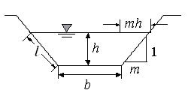
A＝（b+mh）h
$$χ=b+2h\sqrt{1+m^{2}}$$
即$χ=\frac{A}{h}−\text{mh}+2h\sqrt{1+m^{2}}$
对最佳断面：湿周最小时， 可得：$A＝(2\sqrt{1+m^{2}}−m)h^{2}=α{\text{ h}}^{2}$， $α＝2\sqrt{1+m^{2}}−m$
$$b＝\frac{A}{h}\text{-mh}=(2\sqrt{1+m^{2}}−m)\text{h-mh}=2(\sqrt{1+m^{2}}−m)h$$
$\frac{b}{h}＝2(\sqrt{1+m^{2}}−m)$，当m=0时，即为矩形，$\frac{b}{h}＝2$。
$R＝\frac{A}{χ}＝\frac{h}{2}$（梯形、半圆、矩形都适用）
结论：1）梯形水力最佳断面的相对宽度（宽深比）β仅是边坡系数m的函数。
2）在任何边坡系数的情况下，水力最佳梯形断面的水力半径R为水深h的一半
【例题·填空题】水力最优梯形断面的水力半径R_{h}与水深h的比值为___________。
【答案】1/2
【解析】明渠流动。1）梯形水力最佳断面的相对宽度（宽深比）β仅是边坡系数m的函数。
2）在任何边坡系数的情况下，水力最佳梯形断面的水力半径R为水深h的一半。
第三节 无压圆管均匀流
1.无压圆管是指圆形断面不满管流的长管道，主要用于排水管道。
2.无压圆管均匀流指圆形断面管道中具有自由液面的流线为平行直线的非满管水流。
（1）特征与水力计算
与梯形断面相同，即 $i=J_{p}=J$ ，$v＝c\sqrt{\text{R i}}$，$Q＝\text{cA}\sqrt{\text{R i}}$
（2）过水断面的几何要素
在排水工程中被广泛使用。对于长直的圆管，i>0，粗糙系数保持沿程不变时，管中水流可以认为是明渠均匀流。
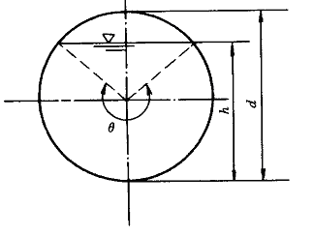

上图直径为d，水深为h的圆形管道，其过水断面面积A、湿周χ和水力半径R计算公式如下：
α— 充满度，$α=h/D$，$α={\text{sin}}^{2}\frac{θ}{4}$
导出量：A—过流断面面积$A=\frac{D^{2}}{8}\left(θ−\text{sin}θ\right)=f(α)$
x—湿周$x=\frac{D}{2}θ$
R—水力半径$R=\frac{D}{4}\left(1−\frac{\text{sin}θ}{θ}\right)=f(α)$
（3）无压圆管的水力计算
1）验算输水能力
$$Q=\text{AC}\sqrt{\text{Ri}}$$
2）确定管道底坡
$$i=\frac{Q^{2}}{K^{2}}$$
3）设计管道直径
$$Q=\text{AC}\sqrt{\text{Ri}}=f(D)$$
（4）输水性能最优充满度（考点25）
流量最大水力最优$θ_{h}={\text{308}}^{0}$， $α_{h}=0\text{.}\text{95}$
流速最大水力最优$θ_{h}=\text{257}\text{.}5^{0}$， $α_{h}=0\text{.}\text{81}$
第四节 明渠流动状态
流态判别（考点26）已知棱柱形渠道，水深为h，水面宽为B，过水断面面积A。
(1)用临界流速判断
明渠的临界流速：$v_{c}=\sqrt{g\frac{A}{g}}$，对于矩形断面来说$v_{c}=\sqrt{\text{gh}}$。
$v<v_{c}$，流动为缓流；
$v>v_{c}$，流动为急流；
$v=v_{c}$，流动为临界流。
（2）用弗劳德数Fr判别：$\frac{v}{v_{c}}=\frac{v}{\sqrt{g\frac{A}{g}}}=\frac{v}{\sqrt{\text{gh}}}=\text{Fr}$
$\text{Fr}＜1$水流为缓流；
$\text{Fr}>1$水流为急流；
$\text{Fr}=1$水流为临界流。
（3）用水深判别：$h_{c}=\sqrt[3]{\frac{{αQ}^{2}}{{\text{gb}}^{2}}=}\sqrt[3]{\frac{{αq}^{2}}{g}},q=\frac{Q}{b}$（单宽流量）
凡水深大于临界水深者，即 h ＞ h_{c}，水流为缓流；
凡水深小于临界水深者，即 h ＜ h_{c}，水流为急流；
凡水深等于临界水深者，即 h = h_{c}，水流则为临界流。
（4）用底坡判别：$i_{c}=\frac{g}{{αC}_{c^{2}}},C_{c}=\frac{1}{n}R_{c}^{\frac{1}{6}}$（临界谢才系数）
当流动为均匀流时，还可用底坡判别流态。
i＜i_{c} ，h_{N}＞h_{c}，均匀流为缓流；
i＞i_{c} ，h_{N}＜h_{c}，均匀流为急流；
i = i_{c}，h _{N}= h_{c}， 均匀流为临界流。
第五节 水跃和水跌（考点27）
水跃：是指明渠水流从水深小于临界水深的急流状态向水深大于临界水深的缓流状态过渡时，水面骤然升高的水力现象。
水跌是指明渠水流从水深大于临界水深的缓流状态向水深小于临界水深的急流状态过渡时，水面急剧降落的水力现象。

第六节 棱柱形渠道非均匀渐变流水面曲线的分析（考点28）
1.水面曲线分析
为分析水面曲线的不同变化趋势，按以下界限对流动空间，进行分区：
正常水深线— N-N 线； 临界水深线— C-C 线；
渠道底线。
1 区— 同时在 N-N 线与 C-C 线之上的区域；
3 区— 同时在 N-N 线与 C-C 线之下的区域；
2 区— 介于 N-N 线与 C-C 线之间的区域。
（1）顺坡（i ＞0 ）渠道
1）缓坡（ i ＜ iC ）渠道
缓坡渠道中，正常水深 hN 大于临界水深 hC，由N-N 线与 C-C 线将流动空间分为三个区。
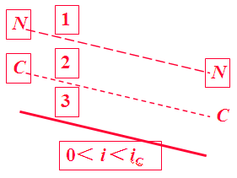
1区：（h ＞hN ＞hC ）
因为 h ＞hN，所以 J ＜ i，即 i - J ＞0 ；又因为 h ＞hC，流动为缓流，Fr ＜1，即1- Fr ＞0 ，根据微分方程$\frac{dh}{ds}=\frac{i−J}{1−\text{Fr}}$得$\frac{dh}{ds}＞0$，说明在此区，水深沿程增加，水面曲线呈壅高趋势，定义为 M1 型壅水曲线。

上游：h→hN， J→i，i - J →0；而且 h≠hC，1- Fr ≠0，所以$\frac{dh}{ds}→0$，水深趋于沿程不变，水面向 N-N 线渐近。
下游：h→∞， J→0，i - J → i；而且 Fr →0，1- Fr →1，所以$\frac{dh}{ds}→i$，说明单位距离水深的增加等于渠底的降低，因此，下游趋于水平。
综上所述，M1型水面曲线为上游端向N-N 线渐近、下游端趋于水平的下凹状壅水曲线。
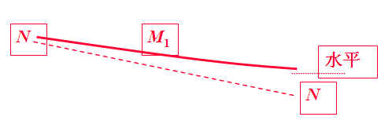
2 区：（ hN ＞ h ＞hC ）
因为 h ＜ hN，所以 J ＞ i，即 i - J ＜ 0 ；又因为 h ＞ hC，流动为缓流，Fr ＜ 1，即1- Fr ＞ 0；
根据微分方程$\frac{dh}{ds}=\frac{i−J}{1−\text{Fr}}$，得$\frac{dh}{ds}＜0$，说明在此区，水深沿程减小，水面曲线呈下降趋势，定义为 M2 型降水曲线。
上游：h→hN，与 M1 形水面曲线相同，向 N-N 渐近。
下游：h＜ hN，J ＞ i，i - J＜0 ；而 h→hC，Fr →1，
1-Fr →0，$\frac{dh}{ds}→−∞$，水面曲线与 C-C 线正交。说明此处水深急剧降低，已不再是渐变流，而是发生水跌。综上所述，M2型水面曲线为上游端向N-N 线渐近、下游端发生水跌的穿过C-C 线的上凸状降水曲线。
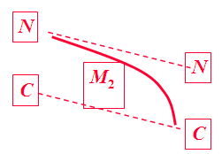
3 区：（ h ＜ h C ＜ hN ）
因为 h ＜ hN，所以 J ＞ i，即 i - J ＜ 0 ；又因为 h ＜ hC，流动为急流，Fr ＞ 1，即1- Fr ＜ 0；
根据微分方程$\frac{dh}{ds}=\frac{i−J}{1−\text{Fr}}$，得$\frac{dh}{ds}＞0$，说明在此区，水深沿程增加，水面曲线呈壅高趋势，定义为 M3 型壅水曲线。
上游：取决于出流情况。
下游：h＜ hN，J ＞ i，i - J＜0 ；而 h→hC，Fr →1，
1-Fr →0，$\frac{dh}{ds}→∞$，水面曲线与 C-C 线正交。说明此处水深急剧升高，不再是渐变流，而是发生水跃。综上所述，M3型水面曲线为上游端取决于出流情况、下游端发生水跃的穿过C-C 线的下凹状壅水曲线。
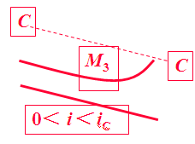
2）陡坡（ i ＞ iC ）渠道（steep slope）
陡坡渠道中，临界水深 hC大于正常水深 hN ，由C-C 线与N-N 线将流动空间分为三个区。
1区（h ＞ hC＞hN ）
因为 h ＞hN，所以 J ＜ i，即 i - J ＞0 ；又因为 h ＞hC，流动为缓流，Fr ＜1，即1- Fr ＞0 ，根据微分方程$\frac{dh}{ds}=\frac{i−J}{1−\text{Fr}}$，得$\frac{dh}{ds}＞0$，说明在此区，水深沿程增加，水面曲线呈壅高趋势，定义为 S1 型壅水曲线。
上游：h→hC，$\frac{dh}{ds}→∞$，发生水跃。
下游：h→∞，下游趋于水平。
S1型水面曲线为上游发生水跃、下游趋于水平的壅水曲线。
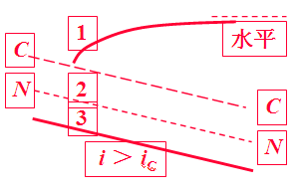
2 区：（hC＞h＞hN）
因为 h ＞ hN，所以 J ＜ i，即 i - J ＞0 ；又因为 h ＜ hC，流动为急流，Fr ＞ 1，即1- Fr ＜0； 根据微分方程$\frac{dh}{ds}=\frac{i−J}{1−\text{Fr}}$，得$\frac{dh}{ds}＜0$，说明在此区，水深沿程减小，水面曲线呈下降趋势，定义为 S2 型降水曲线。
上游：h→hC，$\frac{dh}{ds}→∞$，发生水跌。
下游： h→hN，向 N-N 渐近。
3 区：（h＜hN＜h C）
由于h＜hN＜h C，$\frac{dh}{ds}＞0$，，水深沿程壅高；上游：取决于出流情况；下游：向N-N 渐近，得S3型壅水曲线。
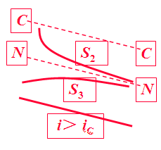
3）临界坡（ i = iC ）渠道
临界坡渠道中，临界水深 hC等于正常水深 hN ，C-C 线与N-N线重合，流动空间仅分为 1区和 3 区两个区。两个区的水面曲线分别为C1和C3型壅水曲线。
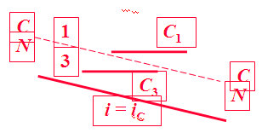
（2）平坡（i=0）渠道
平坡渠道中，不能形成均匀流，因此没有正常水深线，流动空间仅有 2 区和 3 区两个区。两区的曲线分别为 H2 型降水曲线和 H3 型壅水曲线。
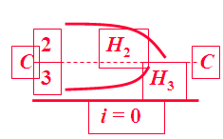
（3）逆坡（i ＜ 0）渠道
与平坡渠道相同，逆坡渠也仅有2 区和 3 区两个区。两区的曲线分别为 A2 型降水曲线和 A3 型壅水曲线。
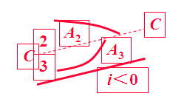
2.水面曲线分析总结
（1）N-N 线与 C-C 线并非实际水深线，而是流动空间分区的界线；
（2）缓坡3个区，陡坡3个区，临界坡2个区，平坡2个区，逆坡2个区，共12个区；微分方程式在每个区的解是唯一的，因此明渠非均匀渐变流水面共有12种变化，即12条水面曲线。
（3）在所有区域中，1、3区均为壅水曲线，2区均为降水曲线；
（4）除 C1、C3 型外，所有水面曲线在水深趋于正常水深时，均以N-N 线为渐近线；所有水深趋于临界水深时，均与 C-C线正交，发生水跃或水跌。

第七章 堰流

常见考点
1.堰流及其特征
2.宽顶堰溢流
3.薄壁堰和实用堰溢流
第一节 堰流及其特征
1. 堰流
水流经堰顶溢流使堰前水面壅高，堰上水面降落，这种急变流现象称为堰流。
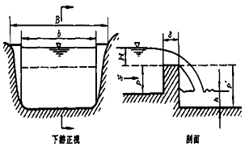
①上游渠道宽度B②堰宽 b③堰顶厚度δ④ 堰前水头H
按堰$δ/H$比值范围将堰分为薄壁堰、实用堰、宽顶堰三类。（考点29）
（1）薄壁堰：$\frac{δ}{H}<0\text{.}\text{67}$
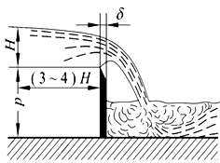
（2）实用堰$\left(0\text{.}\text{67}≤\frac{δ}{H}<2\text{.}5\right)$实用堰有曲线型和折线型两种，溢流坝一般都采用曲线型实用堰。
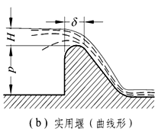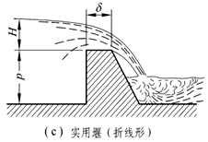
（3）宽顶堰$\left(2\text{.}5≤\frac{δ}{H}<\text{10}\right)$当$\frac{δ}{H}≥\text{10}$时，沿程水头损失不能忽略，流动已属于堰流。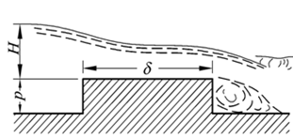
【例题·填空题】当堰顶厚度δ与堰上水头H的比值增至__10__________以上时，沿程水头损失不能忽略，流动已经不属于堰流。
【答案】10
【解析】堰的类型。宽顶堰为$\left(2\text{.}5≤\frac{δ}{H}<\text{10}\right)$，当$\frac{δ}{H}≥\text{10}$时，沿程水头损失不能忽略，流动已属于明渠流动。
第二节 宽顶堰溢流
1.宽顶堰溢流的基本公式
$υ\overset{}{=}ϕ\sqrt{2{\text{gH}}_{0}}$其中$ϕ=\frac{1}{\sqrt{α+ζ}}$（流速系数）$α=1$
$Q\overset{}{=}\text{mb}\sqrt{2g}H_{0}^{1\text{.}5}$其中$m=kϕ$（流量系数）
（1）矩形直角进口宽顶堰
当$0≤\frac{p}{H}≤3$，$m=0\text{.}\text{32}+0\text{.}\text{01}\frac{3−\frac{p}{H}}{0\text{.}\text{46}+0\text{.}\text{75}\frac{p}{H}}$；
当$\frac{p}{H}≥3$，$m=0\text{.}\text{32}$。
（2）矩形修圆进口宽顶堰
当$0≤\frac{p}{H}≤3$，$m=0\text{.}\text{36}+0\text{.}\text{01}\frac{3−\frac{p}{H}}{1\text{.}2+1\text{.}5\frac{p}{H}}$；
当$\frac{p}{H}≥3$，$m=0\text{.}\text{36}$
2.淹没的影响
形成淹没溢流的充分条件是下游水位影响到堰上水流由急流变为缓流，即$h_{s}−p^{'}>0\text{.}8H$，（下游水深减下游坎高）
$Q=σ_{s}\text{mb}\sqrt{2g}H_{0}^{1\text{.}5}$其中$σ_{s}$是淹没系数。
3.侧收缩影响
堰宽小于上游来流的水面宽b<B.
$$Q=ε\text{mb}\sqrt{2g}H_{0}^{1\text{.}5}$$
4.淹没式有侧收缩宽顶堰的溢流量为$Q=σ_{s}ε\text{mb}\sqrt{2g}H_{0}^{1\text{.}5}$
【例题·填空题】根据堰的分类可知，堰顶厚度$δ$=0.8m，堰上水头H=1.5m的堰属于__________堰。
【答案】薄壁堰
【解析】堰的分类。因为$\frac{δ}{H}=0\text{.}\text{533}<0\text{.}\text{67}$所以是薄壁堰。
第三节 薄壁堰和实用堰溢流
1. 薄壁堰
薄壁堰作为流量量测设备，不宜在淹没条件下使用。当用矩形薄壁堰量测流量时，为小流量时，堰上水头很小，不宜准确测量，需要采用三角形堰。
顶角$θ=\text{90}°$，三角薄壁堰（考点30）的流量可以按下式计算：
当$H=0\text{.}\text{05}\text{\sim }0\text{.}\text{25}$时，$Q=1\text{.}4H^{2\text{.}5}$
当$H=0\text{.}\text{05}\text{\sim }0\text{.}\text{55}$时，$Q=1\text{.}\text{343}H^{2\text{.}\text{47}}$
计算公式和宽顶堰一样。

第八章 渗流

常见考点
1.渗流模型
2.渗流的阻力定律
3.井和井群
第一节 概述
1.水在土中的状态
气态水，附着水，薄膜水，毛细水和重力水，重力水是渗流理论研究的对象。
2.渗流模型
把整个渗流区域设想为没有土壤颗粒存在，而是充满了水，渗流是在边界条件、流量、阻力及压力
都和此区内实际情况完全一样的一种连续运动，只是渗流模型中的流速与实际渗流中的流速不同。
（1）流量相同；
（2）压力相同；
（3）能量损失相同。
$$u^{'}=\frac{ΔQ}{ΔA^{'}}=\frac{ΔQ}{nΔA}=\frac{u}{n}$$
∵ n＜ 1，
∴ u/＞ u 。
引进渗流模型后，可将渗流视作连续介质，故可将渗流分为恒定流与非恒定流；均匀流与非均匀流；有压流与无压流；渐变流与非渐变流。无压渗流的自由水面称为浸润面，水面线为浸润线。
第二节 渗流的阻力定律
1.达西定律（考点31）
（1）装置（如图所示）：
开口直立的圆筒中，液面保持恒定，经一段时间后，注入的流量与流出的流量相同时，筒中的渗流为恒定出流。
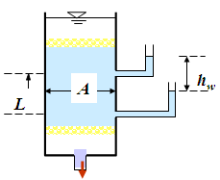
（2）观测现象：
筒壁上各测压管的液面随位置的降低而降低。
（3）达西定律
$$J=\frac{h_{w}}{l}$$
由于渗流流速较小，故可将测管液面差看作是两断面的水头损失。 可将水头损失看作均匀分布。$Q=\text{kA}\frac{h_{w}}{l}=\text{kAJ}$
k—渗透系数。表示土性质和流体性质综合影响渗流的系数，具有速度的量纲。
对均质土壤，其点流速：u = v = kJ

【例题·填空题】渗透系数是（ ）
【答案】表示土性质和流体性质综合影响渗流的系数，具有速度的量纲。

（4）达西定律的适用范围
$$\text{Re}=\frac{\text{vd}}{υ}≤1\text{\sim }\text{10}$$
2、裘皮幼公式
$$J=−\frac{\text{dH}}{\text{ds}}$$
第三节 井和井群
1、井的类型：
（1） 普通井（潜水井）
井的底部在不透水层之上， 且具有自由浸润面。
（2）自流井（承压井）
含水层位于两个不透水层之间，且压强大 于大气压。
（3） 完全井（完整井）井底直达不透水层的井。
（4） 不完全井（不完整井）井底未达不透水层的井。
2.普通完全井的渗流量
$$Q=\frac{(H^{2}−h_{0}^{2})kπ}{\text{Ln}\frac{R}{r_{0}}}=1\text{.}\text{36}\frac{k(H^{2}−h_{0}^{2})}{\text{lg}\frac{R}{r_{0}}}$$
自流完全井的渗流量
$$Q=\frac{2\text{.}\text{732}\text{kt}(H−h_{0})}{\text{lg}\frac{R}{r_{0}}}=\frac{2\text{.}\text{732}\text{kts}}{\text{lg}\frac{R}{r_{0}}}$$

【例题·计算题】有一普通完全井，其半径r₀=0.36m，含水层厚度H=7m，岩土渗透系数k=0.0016m/s，井中水深h=4m，试计算井的出水量。(影响半径R=3000s$\sqrt{k}$)
【解析】抽水深度$s=H−h=3$m
影响半径$R=\text{3000}s\sqrt{k}=\text{360}$m
$$Q=1\text{.}\text{366}\frac{k\left(H^{2}−h^{2}\right)}{\text{lg}\frac{R}{r_{0}}}$$
$=1\text{.}\text{366}×\frac{0\text{.}\text{0016}×\left(7^{2}−4^{2}\right)}{\text{lg}\frac{\text{360}}{0\text{.}\text{36}}}=0\text{.}\text{024}$m³/s
井的出水量为0.024 m³/s。

第九章 量纲分析和相似原理

常见考点
1.量纲
2.量纲分析
3.相似定理
4.模型实验
第一节 量纲和谐原理
1.量纲：表征物理量按其性质不同而划分的类别，即量纲表示的是物理量的种类。量纲也称因次
单位：度量各种物理量数值大小的标准。即单位是度量某一物理量的基值，预先人为选定的。
2.基本量纲与诱导量纲
量纲可分为基本量纲和诱导量纲。
基本量纲是指具有独立性的量纲。如长度[L]、质量[M]、时间[T]或长度[L]、力[F]、时间[T]就是相互独立的量纲，它们之间不能互相推导，它们就可以作为基本量纲。
诱导量纲是指由基本量纲推导出的量纲。
3.量纲和谐原理
量纲和谐原理是量纲分析的基础。量纲和谐原理的简单表述是：凡正确反映客观规律的物理方程，其各项的量纲一定是一致的。
量纲和谐原理推出两个特点
- 正确反映客观规律的方程，一定能表示成由无量纲项组成的无量纲方程。
- 规定了一个物理过程中有关物理量之间的关系。
第二节 量纲分析法
1.瑞利法
2.π定理
第三节 相似定理
1.相似概念：几何相似，运动相似，动力相似，边界条件和初始条件相似。
2.相似准则：（考点32）
（1）雷诺准则
无量纲数$\text{Re}=\frac{\text{vl}}{ϑ}$是雷诺数，雷诺数表示惯性力与粘滞力之比，两流动相应的雷诺数相等，粘滞力相似。
（2）弗劳德准则
无量纲数$\text{Fr}=\frac{v}{\sqrt{\text{gl}}}$是弗劳德数。弗劳德数表征惯性力与重力之比，两流动相应的弗劳德数相等，重力相似。
（3）欧拉准则
无量纲数$\text{Eu}=\frac{p}{{ρv}^{2}}$称为欧拉数。欧拉数表征惯性力与压力之比，两流动相应的弗劳德数相等，压力相似。
其中雷诺准则和弗劳德准则是定性准则，欧拉准则是导出准则。
【例题·填空题】雷诺数表征惯性力与______________之比。
【答案】[L]、质量[M]、时间[T]
1.雷诺准则，表示惯性力与粘滞力，两流动粘滞力相似，则原型、模型的雷诺数相等。
2.佛劳德准则表示惯性力与重力之比。两流动重力相似，则原型、模型的佛劳德数相等。
3. 欧拉相似准则，表示惯性力与压力之比。两流动压力相似，则原型、模型的欧拉数相等
$\text{Eu}=\frac{p}{{ρv}^{2}}$称为欧拉数。
第四节 模型实验（考点33）
1. 有压管流：粘滞力起主要作用，应按雷诺准则设计模型。
2. 堰流、闸孔出流、明渠流动、绕流中，重力起主要作用，按弗劳德准则设计。
3. 模型设计
先定出长度比尺$λ_{l}$；在以选定的比尺$λ_{l}$缩小原型的几何尺寸，得出模型的几何边界；最后是选择模型律，按选用的准则，确定流速比尺及模型的流量。例：
（1）雷诺准则
$\frac{v_{p}l_{p}}{ϑ_{p}}=\frac{v_{m}l_{m}}{ϑ_{m}}$，如果$ϑ_{p}=ϑ_{m}$，则$\frac{v_{p}}{v_{m}}=\frac{l_{m}}{l_{p}}=λ_{l}^{−1}$，$\frac{Q_{p}}{Q_{m}}=\frac{v_{p}A_{p}}{v_{m}A_{m}}=λ_{l}^{−1}λ_{{}_{l}}^{2}=λ_{l}$。
（2）弗劳德准则
$\frac{v_{p}}{\sqrt{{g_{p}l}_{p}}}=\frac{v_{m}}{\sqrt{g_{m}l_{m}}}$，如果$g_{p}=g_{m}$，则$\frac{v_{p}}{v_{m}}=(\frac{l_{p}}{l_{m}})^{\frac{1}{2}}=λ_{l}^{\frac{1}{2}}$，$\frac{Q_{p}}{Q_{m}}=\frac{v_{p}A_{p}}{v_{m}A_{m}}=λ_{l}^{\frac{1}{2}}λ_{{}_{l}}^{2}=λ_{{}_{l}}^{\frac{5}{2}}$。
【例题·计算题】如图所示溢流坝泄流模型剖面。已知溢流坝最大下泄流量为Q_{p}=850m³/s，若采用长度比尺λ_{l} =50的模型进行实验，试求模型的最大泄流量Q_{m}．如测得模型坝脚处收缩断面流速v_{m}=2.65m/s，模型的堰上水头H_{m}=10.8cm，试求原型相应的流速v_{p}和堰上水头H_{p}．
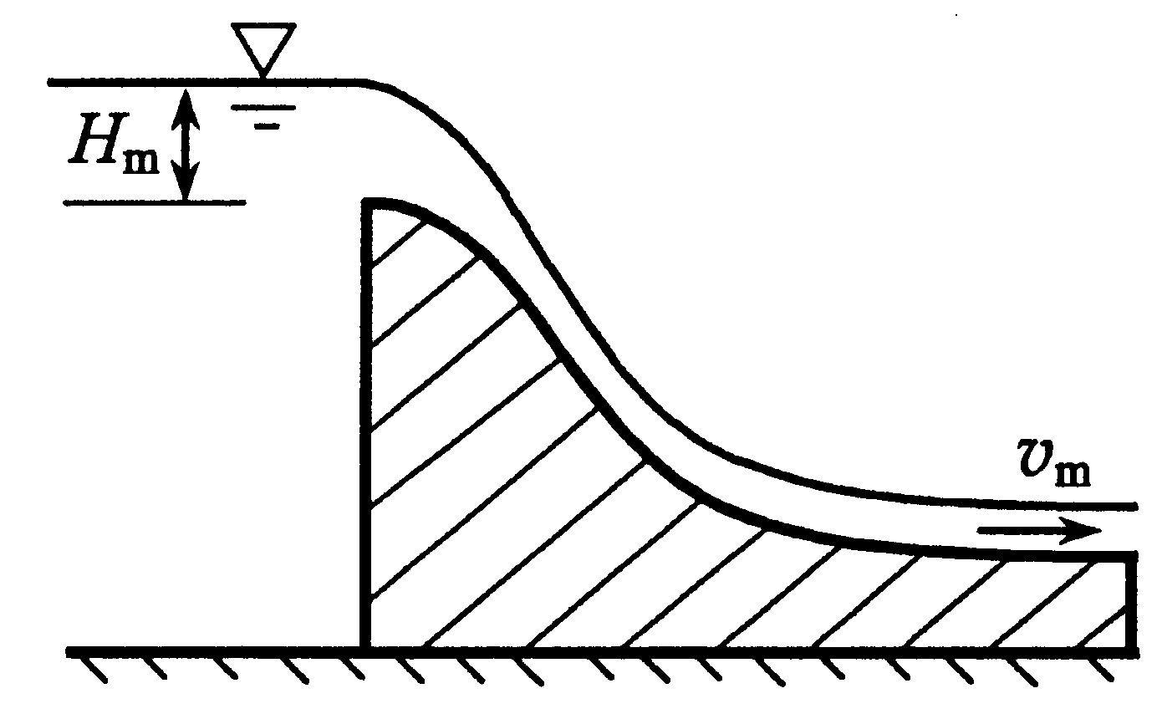
【答案】溢流坝泄流重力起主要作用
按重力相似准则可求得
$λ_{Q}=λ_{l}^{52}={\text{50}}^{52}=\text{17677}\text{.}7$
模型最大泄流量
$Q_{m}=\frac{Q_{P}}{λ_{Q}}=\frac{\text{850}×\text{1000}}{\text{17677}\text{.}7}=\text{48}\text{.}\text{08}$L/s
流速比尺
$$λ_{V}=λ_{l}^{12}={\text{50}}^{12}=7\text{.}\text{07}$$
原型坝脚收缩断面流速
$υ_{P}=υ_{m}λ_{V}=2\text{.}\text{65}×7\text{.}\text{07}=\text{18}\text{.}\text{74}$m/s
原型堰上水头
$$H_{P}=H_{m}λ_{l}=\text{10}\text{.}8×\text{50}=\text{540}\text{cm}=5\text{.}4m$$

